**ActionRoguelikeGame笔记**

# 新建项目与GitHub

## 新建Github repository

使用Github Desktop，点击File->Clone reposit->建好的仓库->clone。

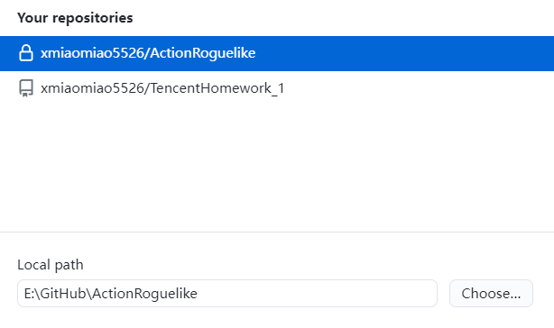

## 新建UE4项目

在Github的文件夹下新建UE4同名项目，此时文件夹内容：

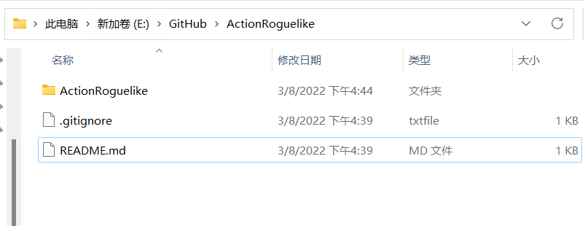

将该文件夹下同名文件夹中的内容移到外面后，右键.uproject文件重新生成VS文件。

# 人物创建

## 新建C++ Character类，名SCharacter

GENERATED_BODY()宏应保证在类中第一行

CTRL+F5编译并唤醒UE编辑器（推荐使用，而不是热重载）

在Content文件夹下新建文件夹ActionRoguelike

## 创建蓝图类继承自SCharacter，命名为

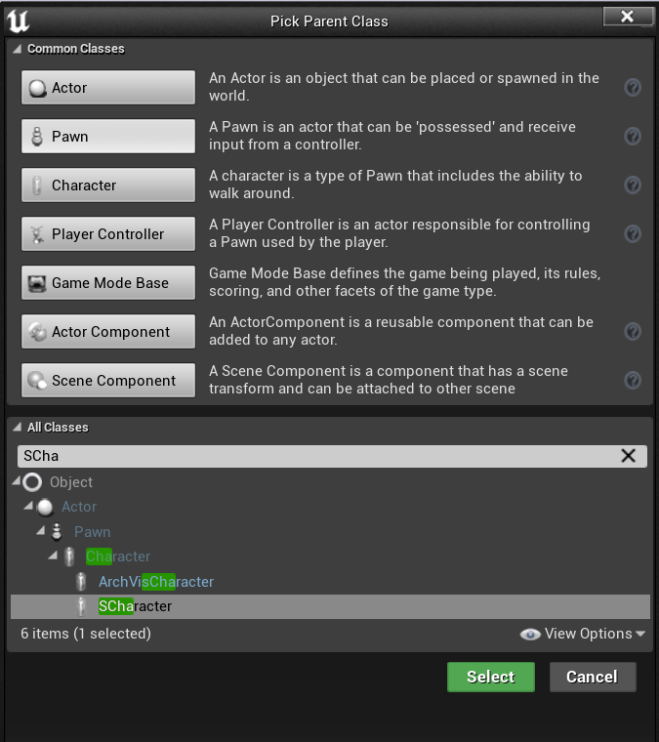

拖拽到场景中，删掉场景中默认的Player Start

在Details面板中设置Auto Possess Player为Player 0

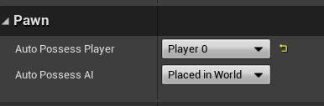

在Content->ActionRoguelike下新建文件夹map

Save all，将level保存到map文件夹下，命名为TestLevel

2 添加摄像头组件

SCharacter.h

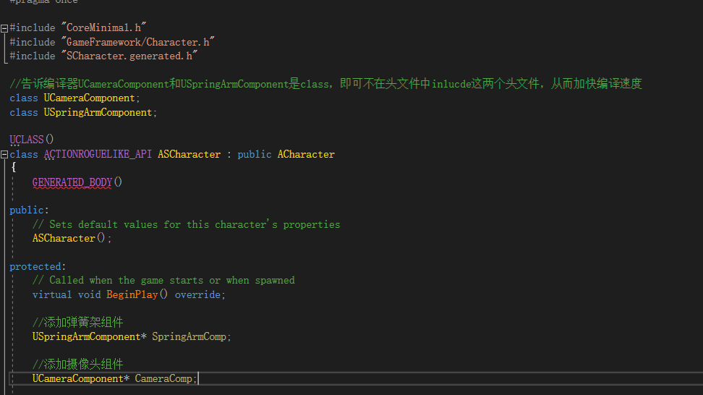

也可以把class在类名前面，不用在开头声明，并添加宏：

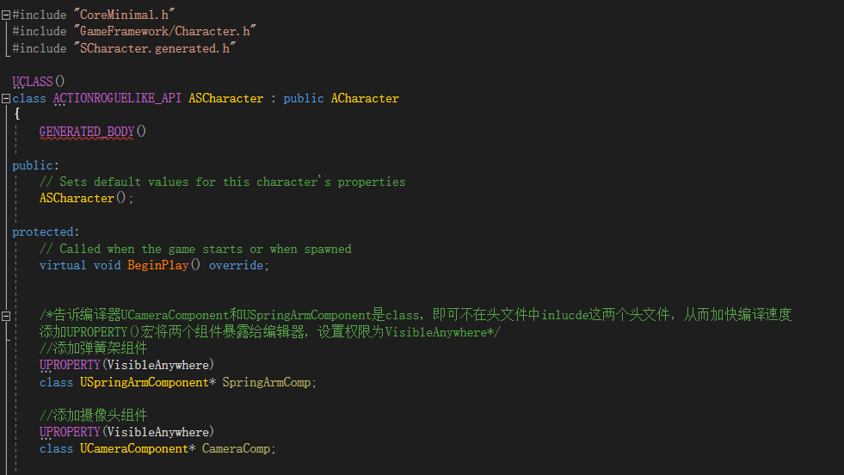

目前只是空指针，在.cpp文件中添加代码：

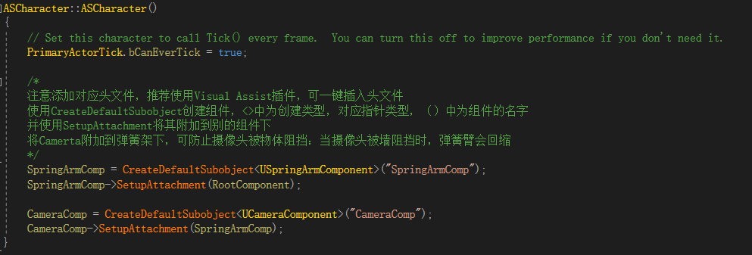

将如图所示三个模型文件夹放在Content下：

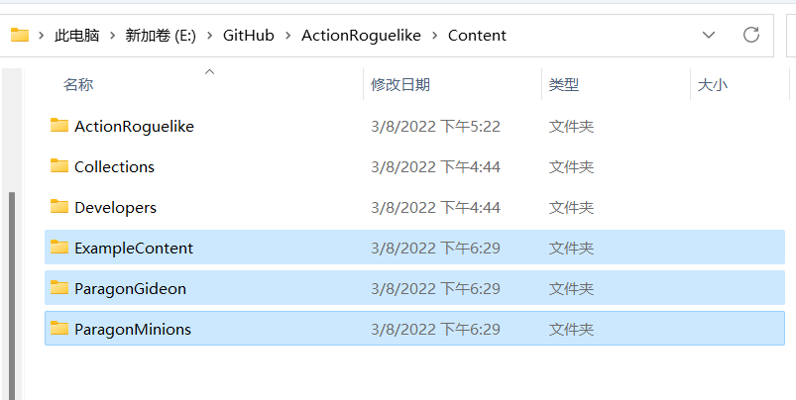

在人物的蓝图中设置Skeletal Mesh，并调整合适的高度与旋转

在人物的蓝图（Mesh）中设置动画

## 绑定运动输入

在编辑器中绑定轴Edit->Project Setting->左边一列input

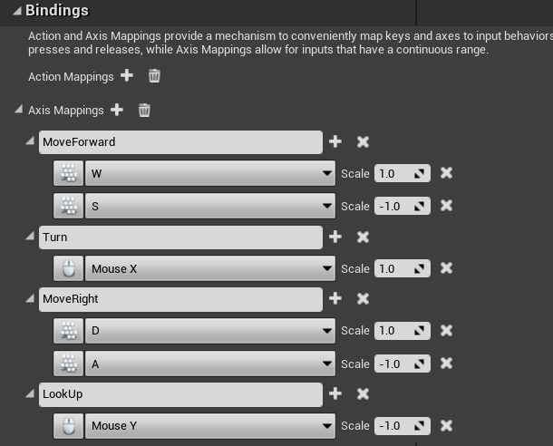

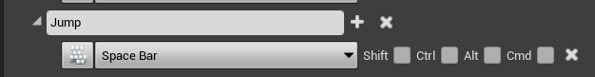



添加C++代码

添加绑定

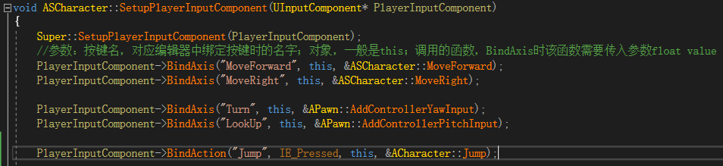

前后、左右运动函数

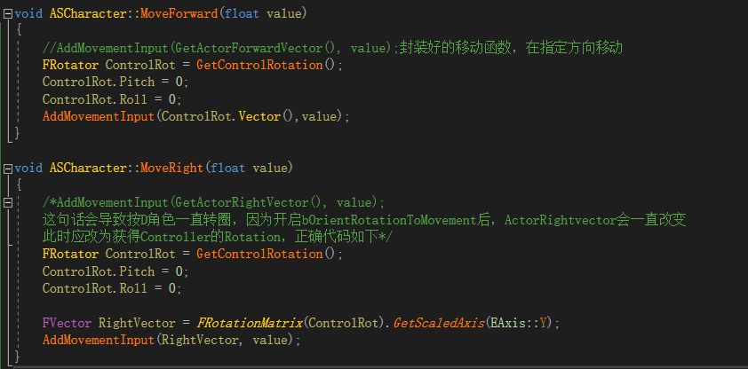

完善角色运动，在构造函数中修改弹簧臂和运动组件相关选项。以下布尔量可以在蓝图中找到并修改。

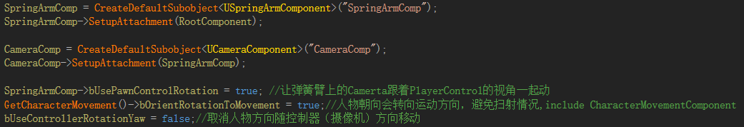

## 相机变换

想把人物往屏幕右边调整，首先想到是直接把摄像机左移，但会失去弹簧臂的一些功能，如不能再保证摄像头不穿墙。因此，应该在弹簧臂上调整摄像机在人物的蓝图类中选中弹簧臂，修改Detail面板：

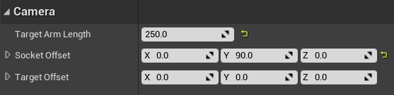

# 魔法攻击

## 创建类

创建如图所示AActor的子类，命名为SMagicProjectile，作为魔法攻击的发射物

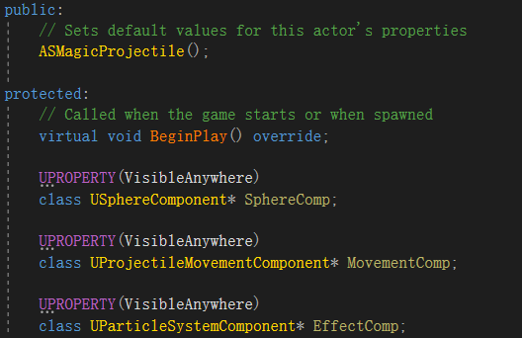

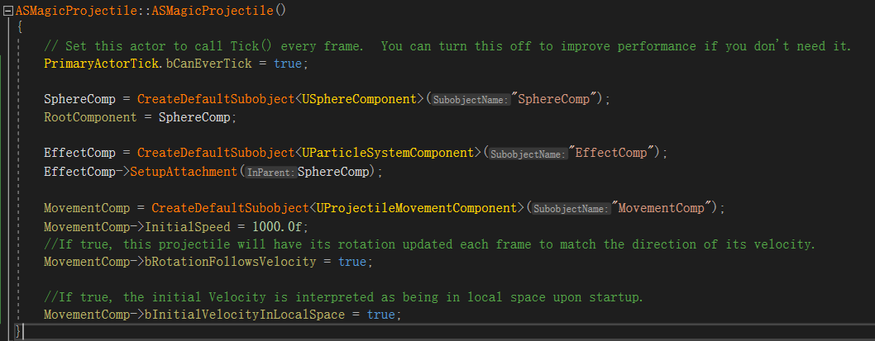

创建对应蓝图类，选择一个酷炫的粒子特效。

## 生成投射物（Spawn Actor）

在SCharacter中绑定按键，在编辑器中将PrimaryAttack绑定到鼠标左键



头文件中添加TSubClass

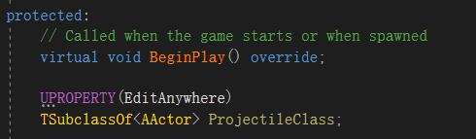

并在蓝图中指定ProjectileClass为魔法攻击粒子的蓝图类：

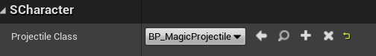

按键绑定触发的函数（绑定Action的函数不需要输入参数）：

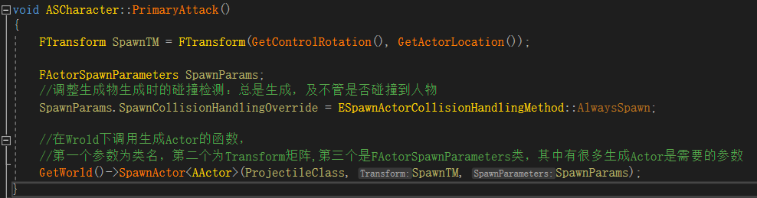

至此人物已经可以发射魔法飞弹了，但发射位置有点奇怪，我们希望从人物手的位置反射飞弹。

双击skeletal mesh中的图标可以看见骨骼的详情

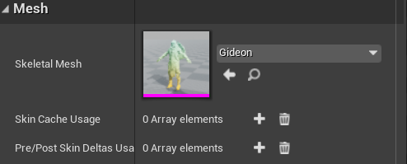

点击右上角Skeleton

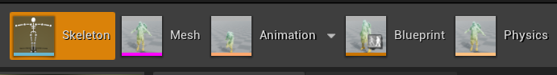

能够在左边一栏看见一堆东西，其中亮白色的是普通骨骼，而暗色的是插槽（Sockets），在UE编辑器中右键骨骼可以add Socket。找到Muzzle_01，我们进入C++，指定飞弹从这个位置发射。修改部分代码：

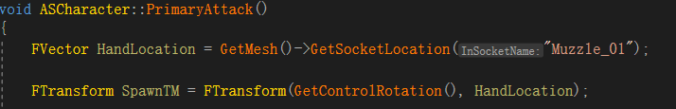

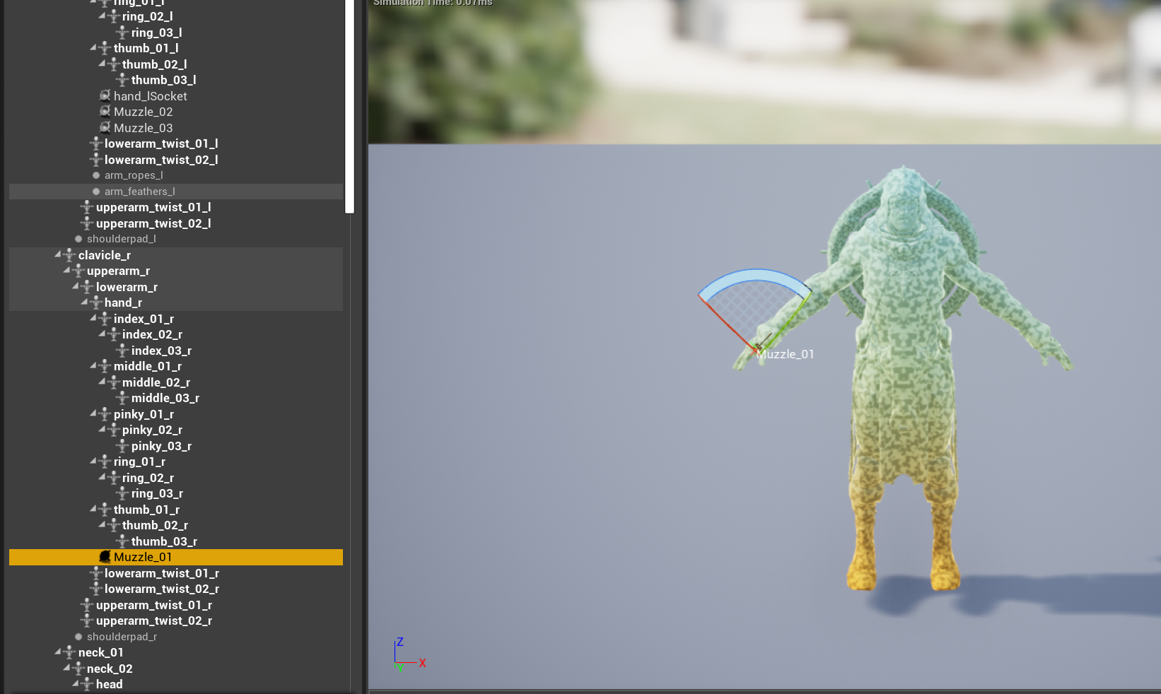

## 碰撞设置

为方便显示，把投射物的重力设为0

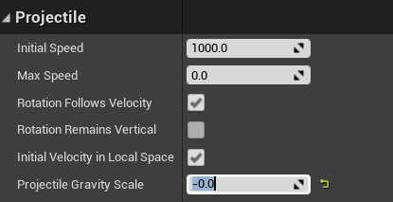

摆放一个立方体在场景中，在Detail面板Collision栏中，设置Collision Presets为Custom可以看见碰撞检测相关属性，其全为block（左图）。同理，在投射物蓝图的SphereComp中可以看见全为Overlap（右图）。

|  |  |
| --- | --- |
|  |  |

当两个物体在游戏场景中相撞时，会触发两个物体勾选的中反应最小的，即按照Ignore、Overlap、Block的顺序检测碰撞反应，例如：若俩物体其中一个为Ignore，则两物碰撞不会有任何反应。因此，投射物会透过Cube，若定义了Overlap事件，会触发该事件。将投射物的WorldStatic勾选为Block，此时投射物会被Cube阻挡。可以才C++中对上面的参数进行修改，避免重复操作：

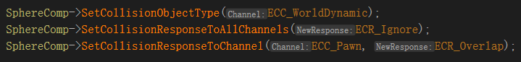

也可以在编辑器中新建配置文件：

Edit->project Settings->Collision->Preset.New

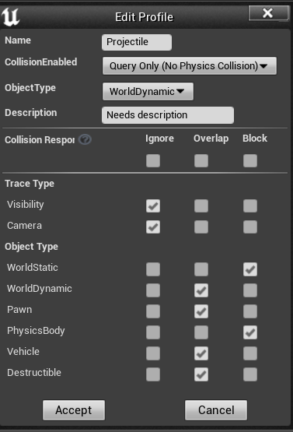

点击Accept，随后即可在蓝图类中Collision Presets中找到Projectile

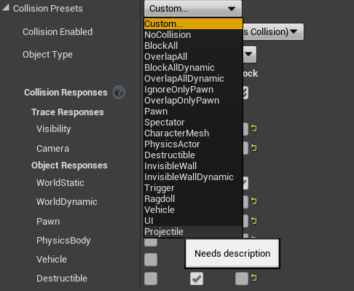

当然，在C++中修改更方便，可以把之前的注释掉：

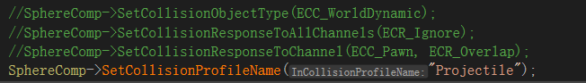

## 改进攻击（动画和计时器）

为攻击插入动画。在SCharacter头文件和cpp文件中分别添加：

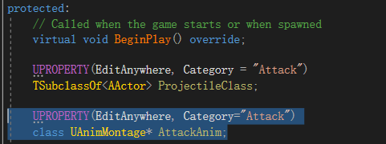

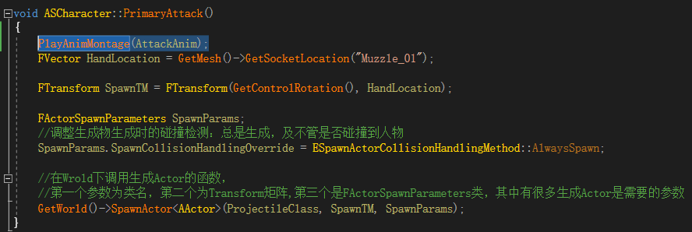

并在蓝图中赋予如下动画值

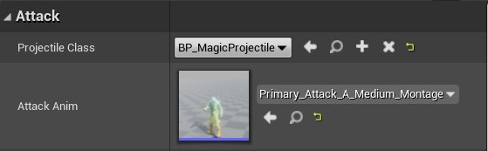

添加动画后攻击任然很奇怪，任然从动画播放前手的位置发射魔法攻击，目前可以为攻击添加一个计时器，当动画播放手抬起时，发射魔法攻击：

首先在头文件中声明一个FTimerHandle变量

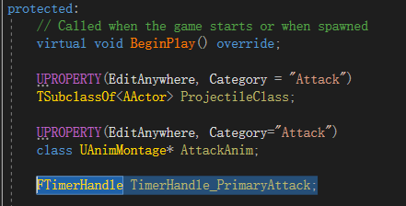

修改.cpp代码，需要重定义个函数，将动作主体放入其中，其中0.2f是延迟时间，可以暴露在蓝图中慢慢调整。

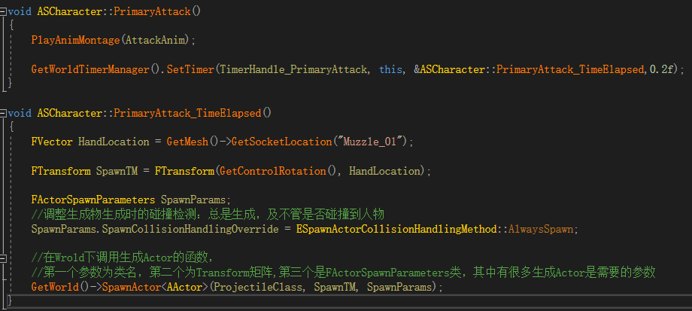

# 交互

## Unreal Interface类

创建C++类，继承自Unreal Interface，命名为SGameplayInterface

在头文件中声明如下函数，注意不要在对应cpp文件中创建定义。这里加上UFUNCTION宏将此方法暴露给蓝图，因为后续创建的可互动物品可能会是个纯蓝图类，没有C++基类。

关于BlueprintNativeEvent和BlueprintImplementableEvent的区别详见：[UE4函数标记BlueprintImplementableEvent和BlueprintNativeEvent区别_落寞根号七的博客-CSDN博客_blueprintnativeevent](https://blog.csdn.net/luomogenhaoqi/article/details/89311695)

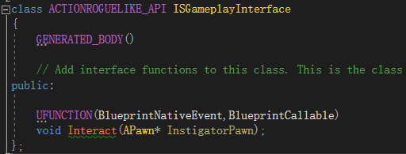

## 创建可交互物品（宝箱）

基本Mesh

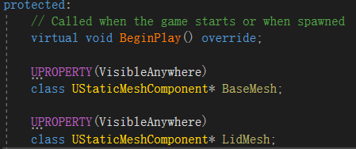

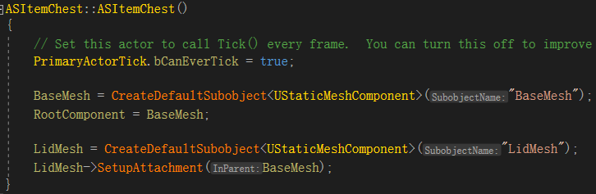

创建蓝图类，并添加具体网格

将交互类设为父类

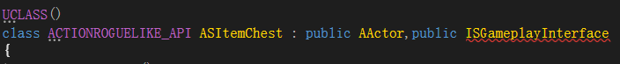

重写Interact函数



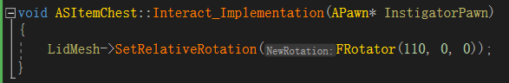

这里稍稍把110封装下，并暴露给编辑器（EditAnywhere）

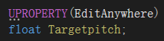

至此，宝箱就可以动了，但还差人物去触发。

## 碰撞查询

新建C++类继承自ActorComponent，命名为SinteractionComponent，并定义如下函数。

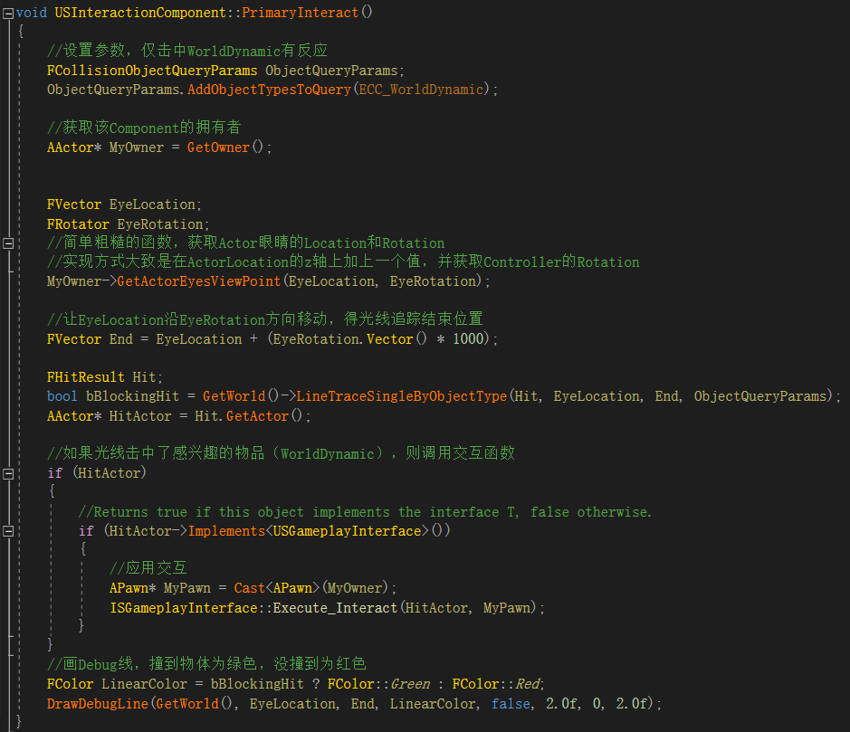

回到Scharacter，添加上述Component，并绑定按键





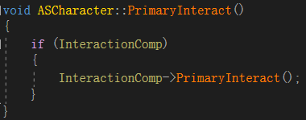

至此已经可以在游戏中实现按键交互了。但仍然有些小问题：查询碰撞的光线太细了，可能只有几个像素，这在之后与较小物品交互时会带来很大的问题，于是在USInteractionComponent::PrimaryInteract函数中做出如下修改：

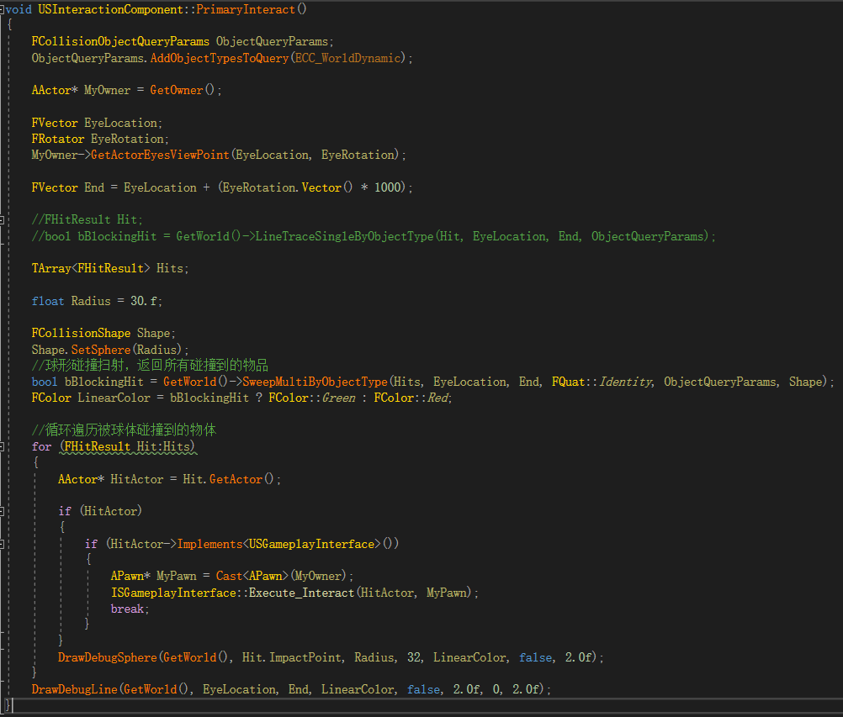

# 蓝图

## 蓝图基础（互动、与C++互通）

新建Actor蓝图类，进入编辑，左上角可以Add Component。添加两个StaticMesh，拖拽可以调整层级和覆盖初始默认的RootComponent。

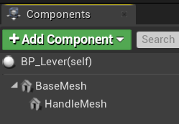

添加Content，并加一点点合适的旋转

|  |  |
| --- | --- |
|  |  |

点击上方Class Setings，随后在右边detail面板中选中我们写的C++接口类

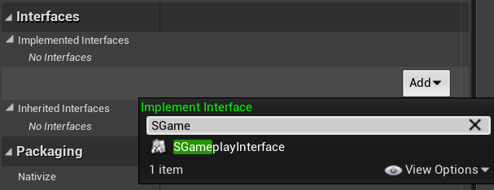

随即左下角的My Blueprint面板会出现Interface，右键点击，然后点Implement event

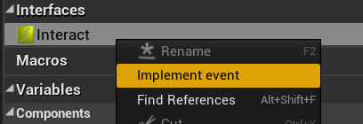

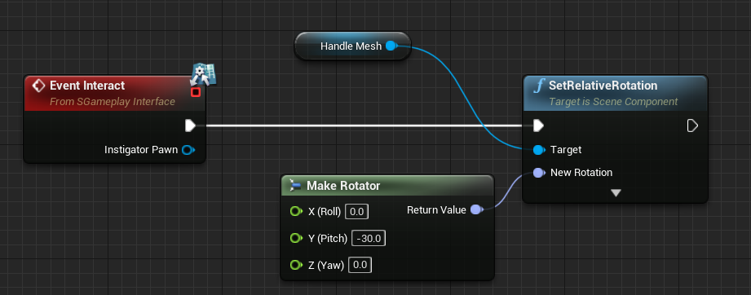

白色为执行线，作为蓝图执行时的顺序，其余颜色为数据线，作为输入和输出的数据传入。变量(Handle Mesh)可以直接从左边拖拽进场景，直接右键可以看到一堆节点选项，而从节点连线出去，只会出现相关联的节点选项。至此开关可以交互且可动了，接下里把开关绑定到宝箱上，我们希望按下开关可以打开宝箱。

点击左下角面板Variables右边的加号新建一个引用。

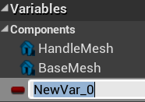

点击后，在右边的Detail面板，设置名字、类型、Instance Editable。

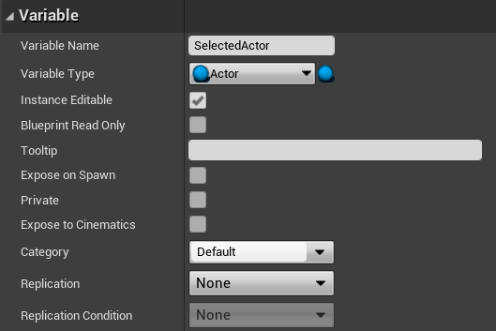

在场景中选中开关的示例，在Detail面板中点击如下按钮

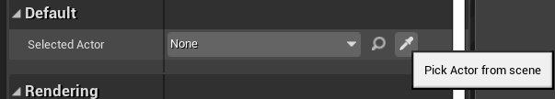

随后点击场景中的一个宝箱即可完成引用变量的绑定，修改蓝图

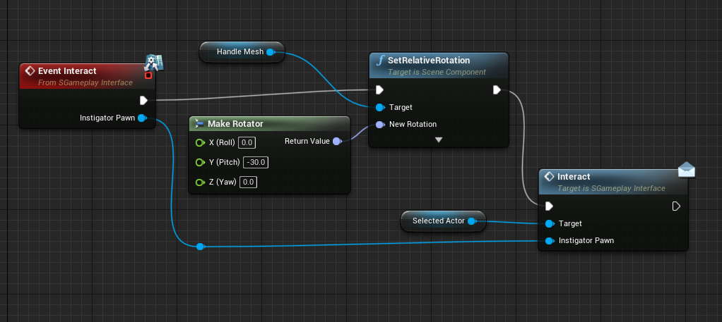

## 使用蓝图完善宝箱（timeline添加动画）

在C++中把宝箱的盖子暴露给蓝图

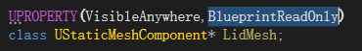

添加如图所示两个Component，并选择合适的Mesh与调整位置，取消勾选粒子系统中的自动激活，否则粒子会在刚开始游戏时就被激活。

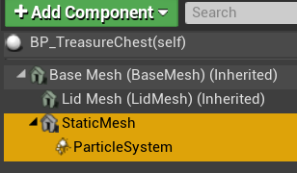 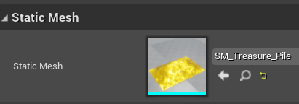

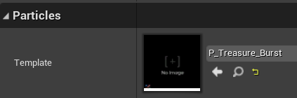

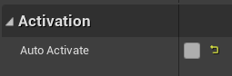

在宝箱的蓝图中，重写Interact：

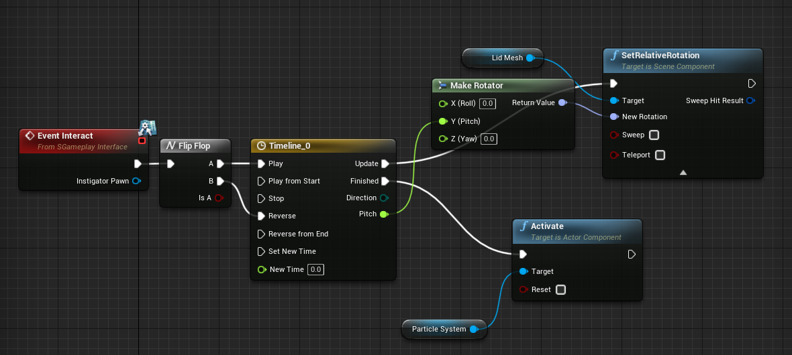

其中timeline：

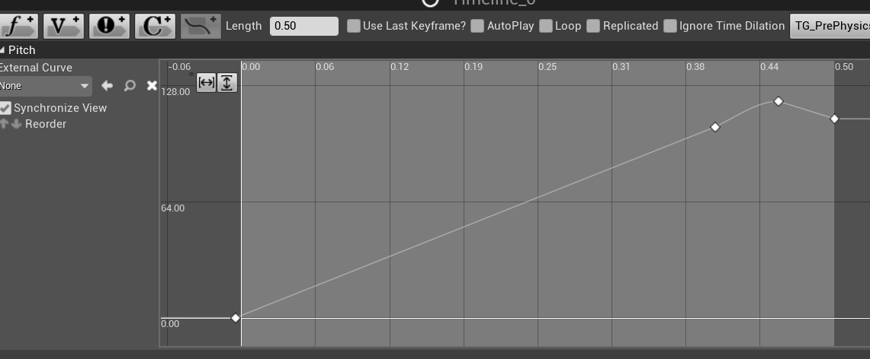

至此实现了可开可关的宝箱，并在打开时添加了粒子特效

## 使用蓝图完善攻击（碰撞爆炸）

修改Collision。

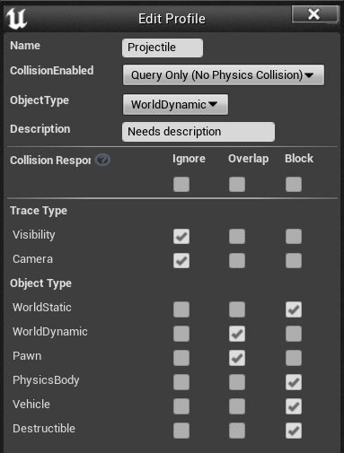

在蓝图中添加酷炫的爆炸效果：

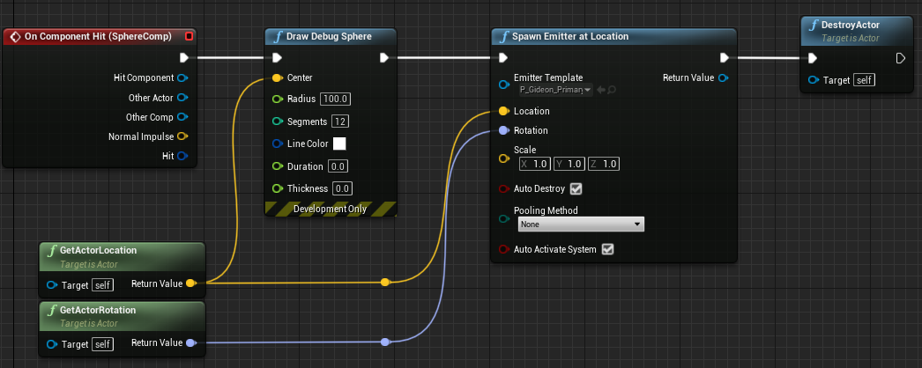

此时人物攻击时，飞弹会被自己的手阻挡并自爆，下面我们将解决该问题。

修改C++代码，指定Instigator，在角色Spawn Actor处修改参数：

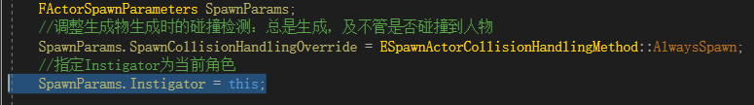

并在蓝图中添加判断是否撞的是Instigator：

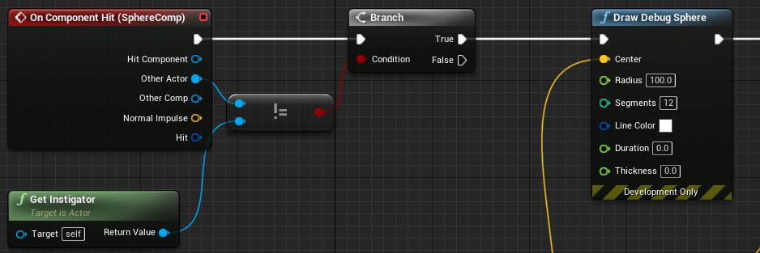

此时飞弹不会刚发射就自爆了，但依然会停下，且会阻挡角色，还需要添加“如果碰撞的是Instigator，则忽视”的逻辑。添加以下蓝图和C++代码，分别在Hit和Overlap时忽视Instigator，使飞弹在运动时忽视Instigator，至此，以完善攻击特效。

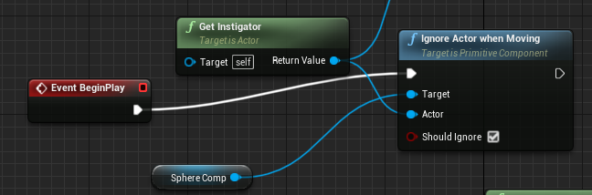

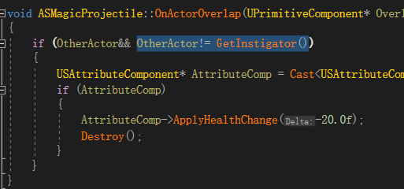

## 使用蓝图实现自动射击且寻敌的炮台

新建蓝图类，继承自Actor，添加Arrow Component。取消勾选Hidden in Game，换颜色以及增大箭头

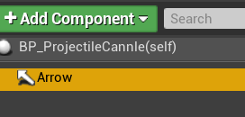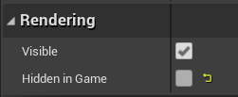

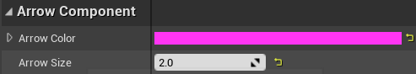

自动射击的蓝图实现：

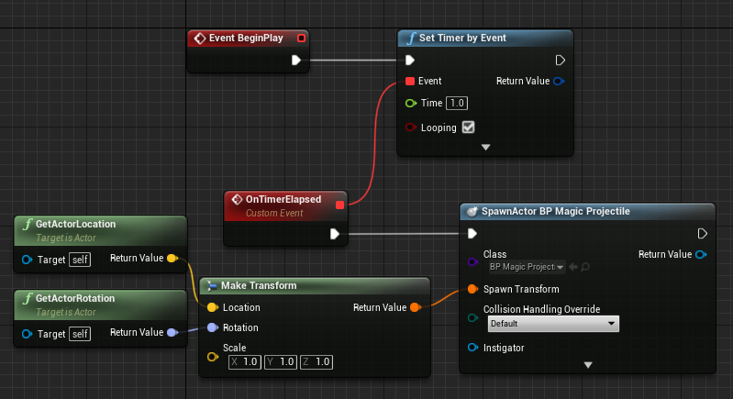

实现始终指向角色（自动寻敌）

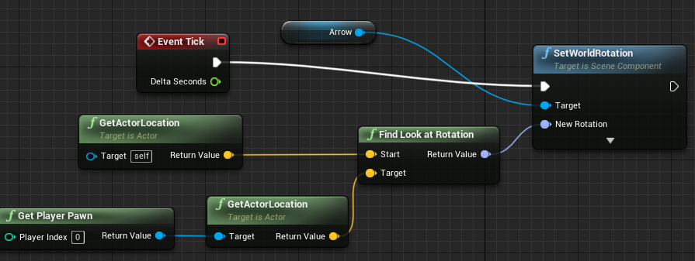

# 爆炸桶与Debug

## 爆炸桶实现

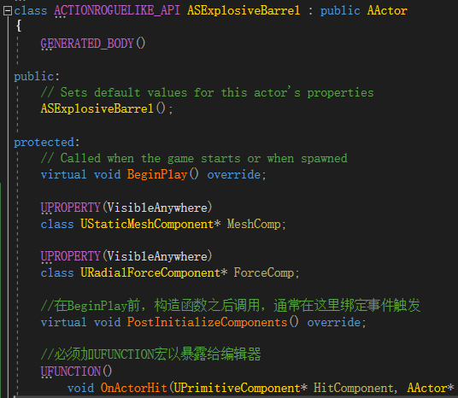

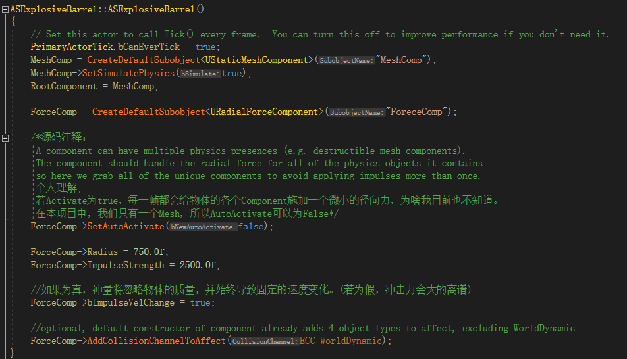

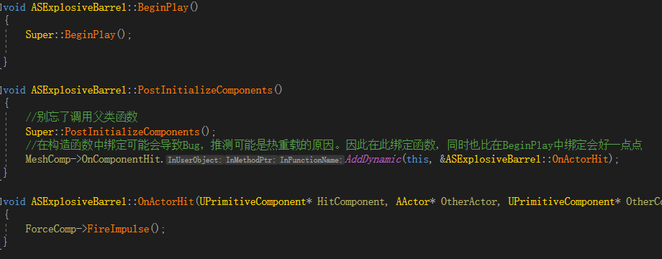

其中OnActorHit的一长串参数可以从此处获得：

选中OnComponentHit按F12，再选中FComponentHitSignature按F12，即出现需要用到的参数。一般从该宏中的第三个开始复制，粘贴到OnActorHit的括号中，删去该删的逗号即可。

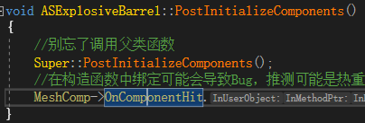

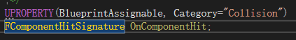

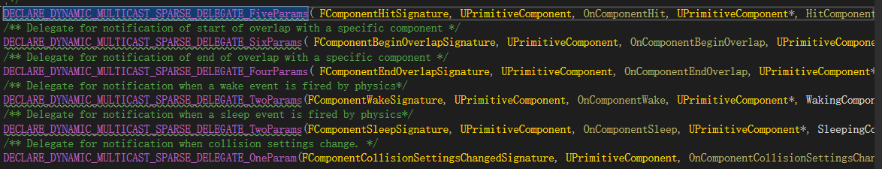

随后即可创建对应蓝图类，选择Mesh与材质：

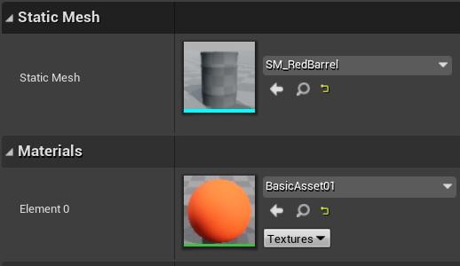

## 调式

日志输出：

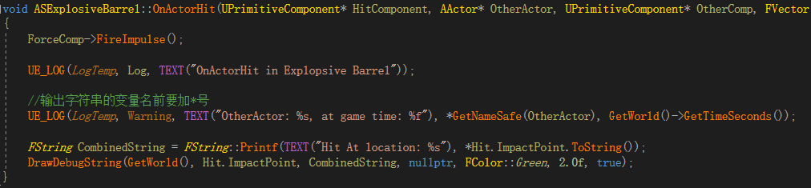

断点调试：

C++

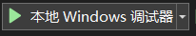\

蓝图：右键可在节点中添加断点，或使用快捷键F9

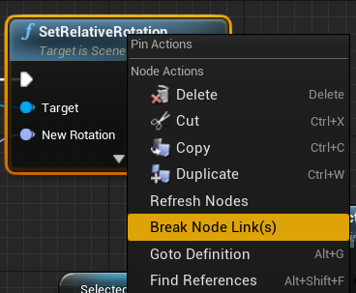

## 主动类型检查

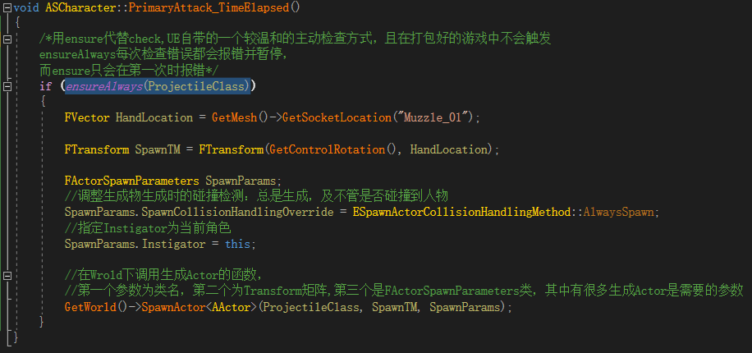

在VS编辑器中，可修改解决方案配置，当需要Debug代码时，可以将配置修改为DebugGame Editor，编译器会重写编译代码，且不会对代码做过多优化，方便从而添加断点等Debug手段。然后会降低编译速度，由此日常中选择Development Editor，当需要Debug时才切换到DebugGame Editor。

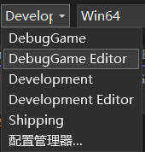

# 角色属性与UMG

## 角色属性

新建ActorComponent类:

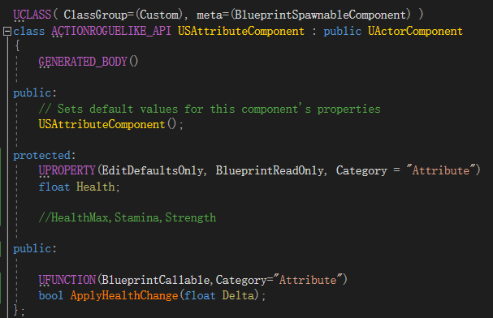

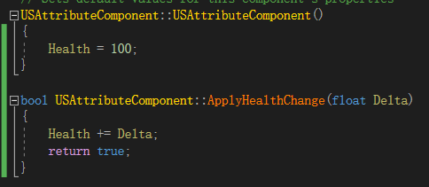

在角色类中添加(只展示头文件中代码)：



在飞弹中添加Overlap事件绑定：

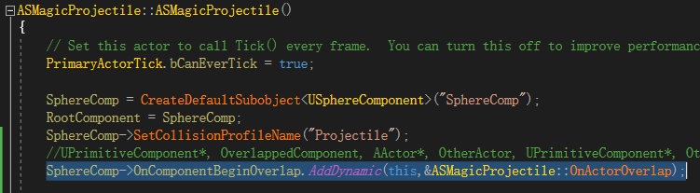

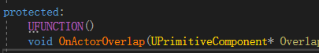

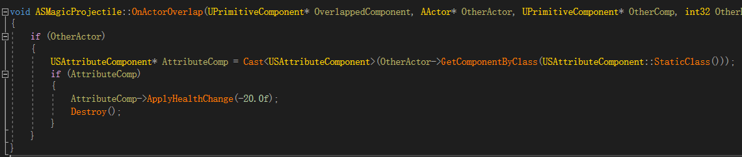

该函数的一长串参数按之前的方式寻找。至此，若被飞弹击中的物体带有Attribute Component，则会使其helth-20。但其实目前为止，在某种角度攻击时，飞弹会打到自己的角色。

## 第一个UMG（准星）

在Content->Action Rogue like目录下新建文件夹命名为UI，在文件夹下可新建Wiegit

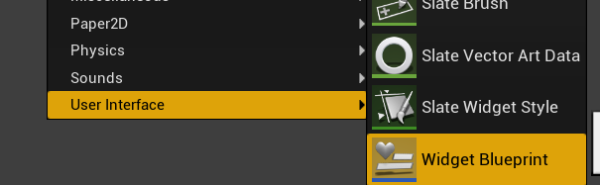

添加Image，在Detail面板中设置位置，其中锚点选中心位置

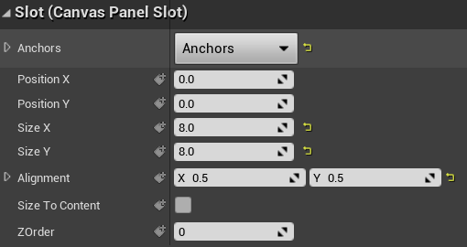

在人物蓝图中添加事件：开始游戏时创建刚定义的Widget并添加到屏幕上

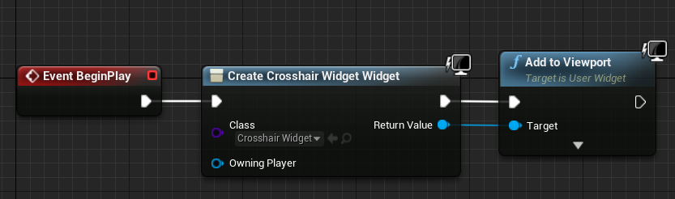

## 健康UI（UI绑定与创建事件）

创建如图所示Widget:

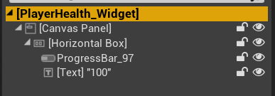

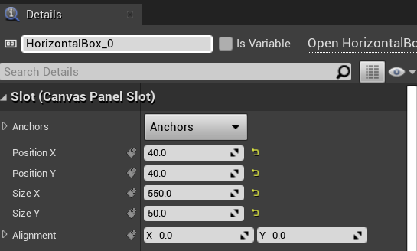

进度条Size改为Fill、初始值（Percent）改为1，满时颜色改为红色；文本初值设为100、left padding设为8、垂直剧中最终效果：

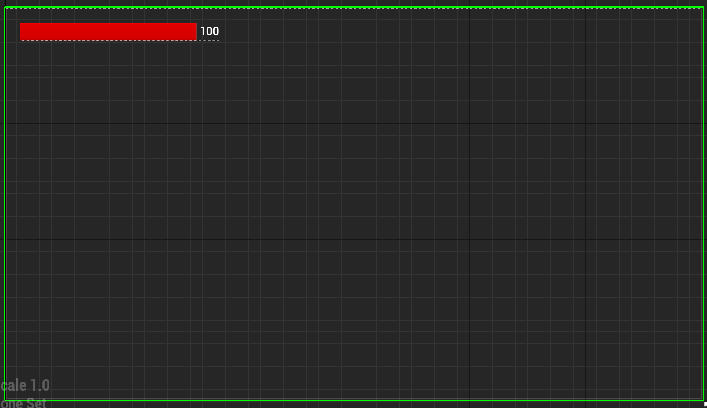

在文本中添加绑定函数，点击图中bind

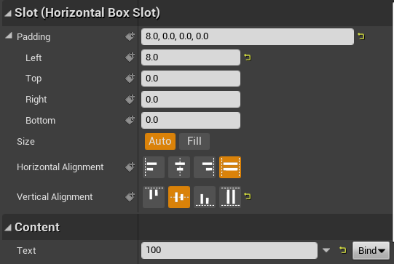

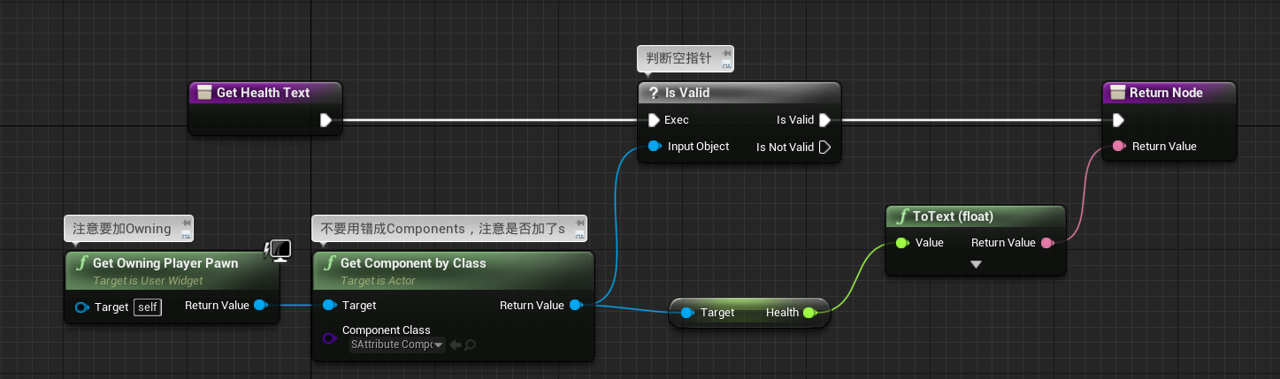

在人物蓝图中添加Widget：

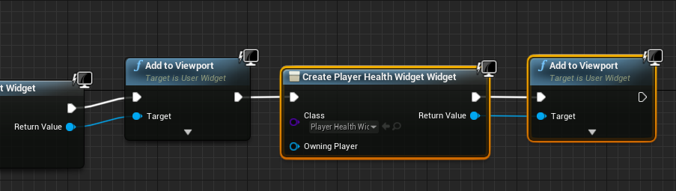

目前已完成了文本和健康值的绑定，但显然不够高效，每一帧都会执行那一连串的Get，我们可做如下修改：创建一个代理任务，当健康值变化时，通知所有对健康值感兴趣的类，等同于创建一个事件。在SAttributeComponent.h和。Cpp文件中添加：

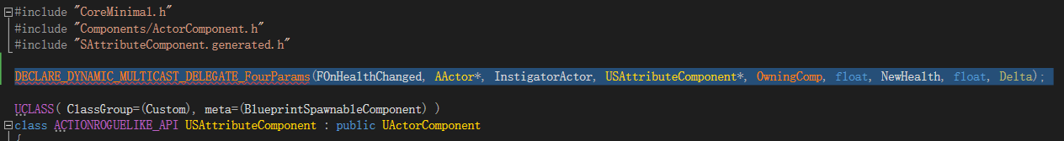

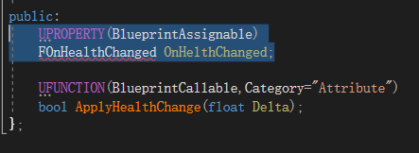

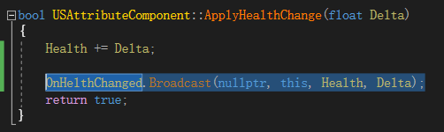

在人物蓝图Attribute Comp下的Detail面板中，已经可以看见事件中出现OnHealthChange：

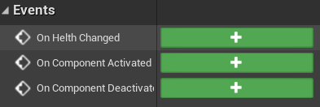

目前可以在这里做些小示例：

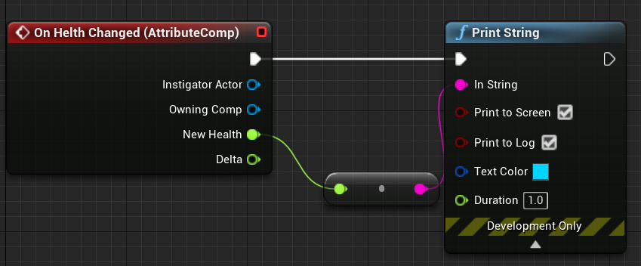

随后我们即可在进度条UI中使用该事件，进入UI中的Event Graph，其中Widget的事件图中Event Construct相当与其他事件图Begin Play，当Widget被添加到屏幕时会被调用，而Pre-Construct，类似于C++中的构造函数，在Widget还没被创建时调用，一般用于调整颜色等。我们使用Event Construct，在开始时添加广播绑定。

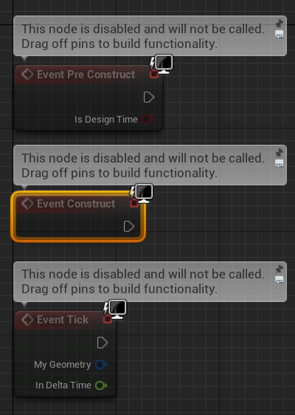

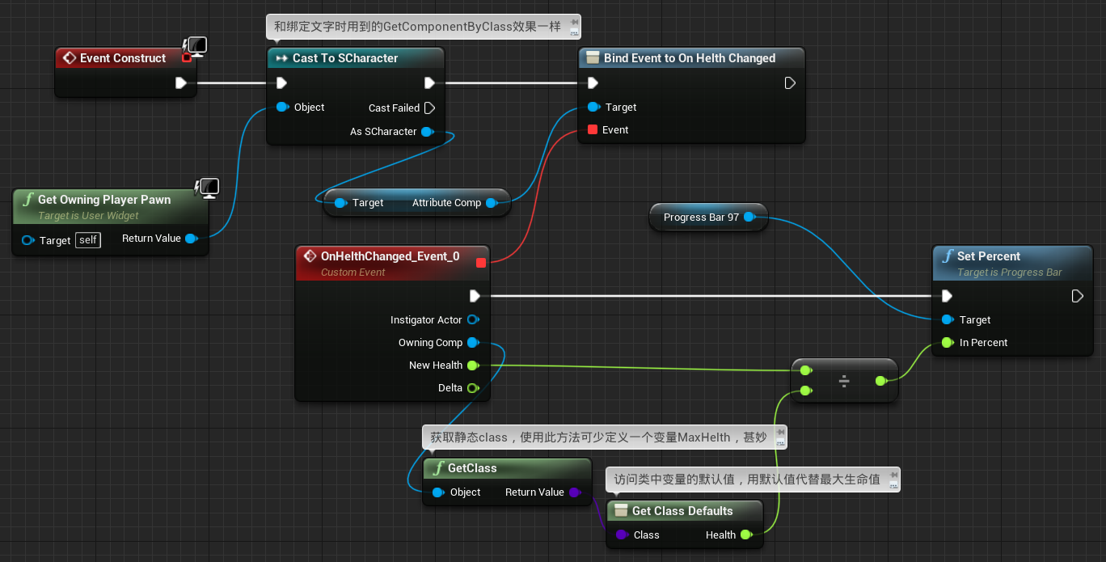

## UMG动画

点击Widget蓝图左下角添加动画，在屏幕下方即可看见Timeline窗口

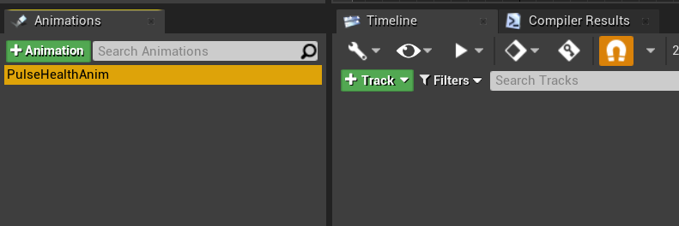

同时选中动画和文本框，可以看见Detail面板中如图所示小按钮由灰色变成了亮白色，点击Scale旁边的小按钮，为动画添加关键帧。

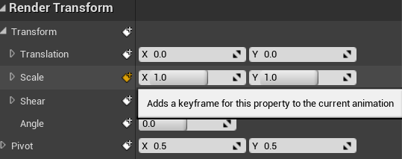

拖动白线条可以在指定位置添加关键帧，也可以拖拽左右两边绿色和红色线条，修改动画长度，我们已在开始位置添加了关键帧，用同样的方式添加在末尾，然后，修改Scale为1.2在中间位置添加关键帧，并修改3个关键帧，以及开始结束时间到一个合适的位置，如下图所示，按空格播放，可看见文本出现了跳跃的效果。

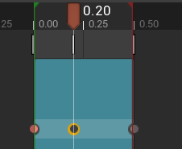

并点击下方扳手状的按钮，可恢复在制作动画之前的默认值，可防止忘记将在添加中间关键帧时，修改的Scale=1.2，修改回原大小1。

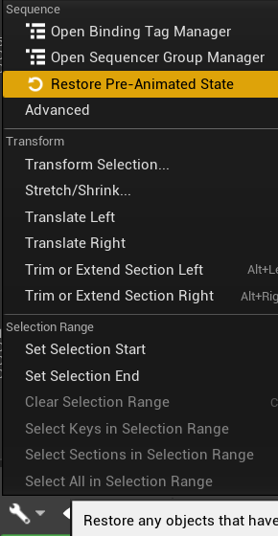

在UI蓝图中绑定动画，当生命值被修改时触发动画，其中蓝图的变量引用（下图中被选中的节点）可以直接从左边面板中拖拽。

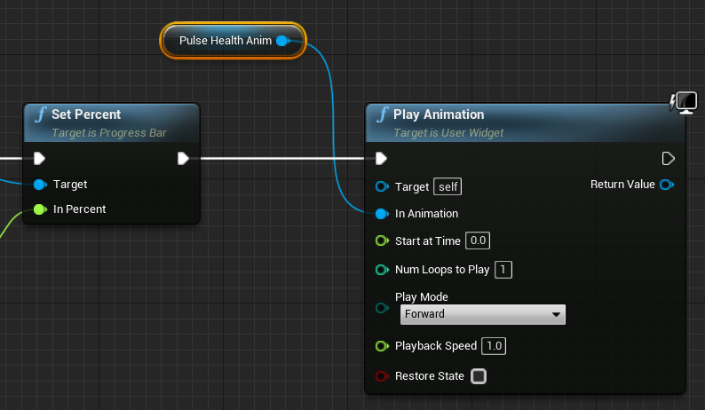

# 材质

## 材质基础

新建文件夹Materials，右键点击可以创建材质

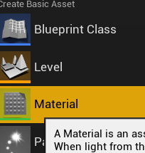

可在在右边栏目中拖拽Constant3Vector进主面板，创建一个3维向量作为RGB参数，在右下角Details中可以修改值：

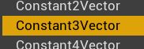

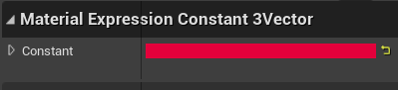

点击上方Apply随后可以在任意Mesh中刷新该材质的修改。

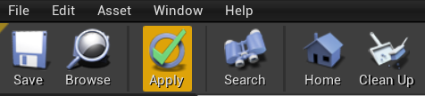

可以右键点击一个常量节点，将其改为变量。

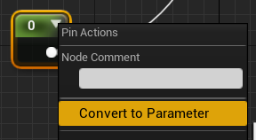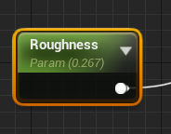

随后创建一个实例（Create Material Instance），但其实更像是一个子类

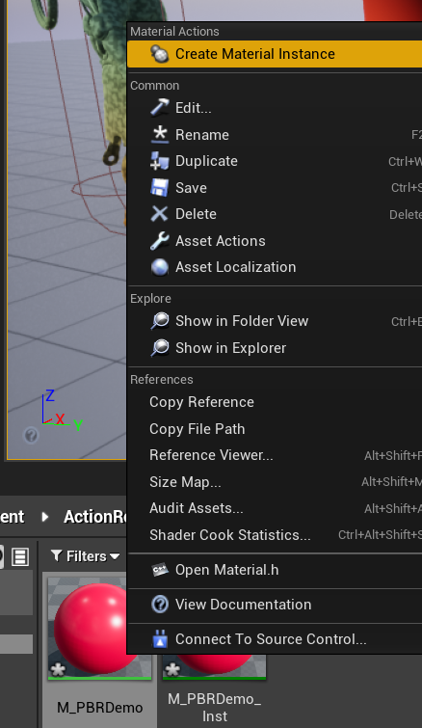

即可在该实例Detail面板中修改该变量的值，场景中以实例为材质的，会随着实例材质参数的改变而实时动态更新，非示例材质则不会，需要点击Apply。由此，材质（Material）绘制好蓝图后，创建相应的材质实例（Material Instance）用于修改详细的参数。

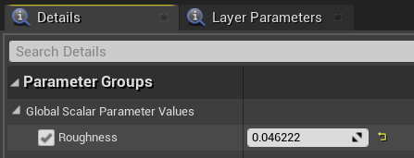

## 闪烁材质与蓝图驱动

新建材质，命名为M_SineWave：

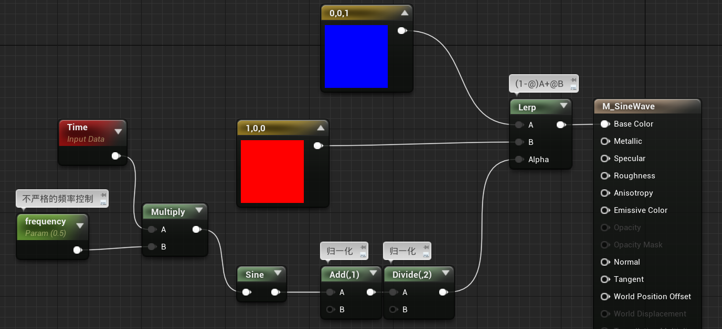

接下来可以用蓝图来驱动材质：

复制一份M_SineWave，命名为M_SineWaveBP，删掉Time和frequency节点，取而代之是一个变量，名为GameTime。

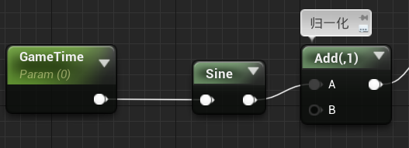

随后快速创建一个AActor蓝图类，仅添加一个静态网格组件，并选取网格为Cube，材质为刚刚创建的后缀为BP的材质。

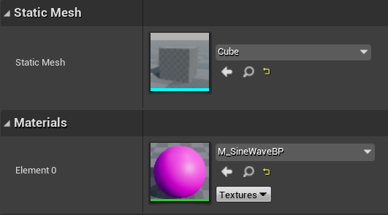

添加事件蓝图，每一帧都会对材质中的变量GameTime进行修改

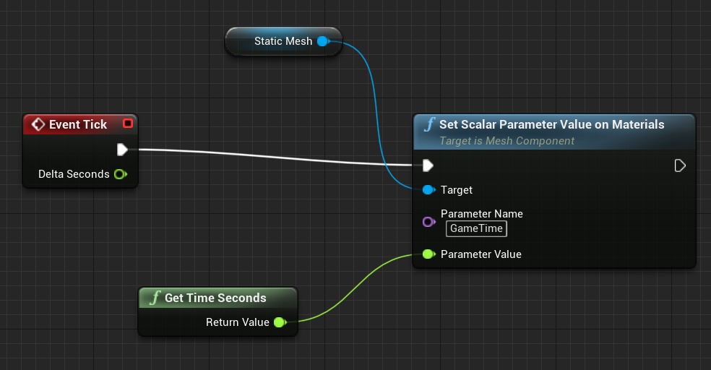

以上介绍了两种蓝图方式实现闪烁方块，但第一种更高效，应有GPU参与且有优化，而第二种需要CPU参与。

## 材质Debug

Debug时，可以开启如下两个，对电脑性能有要求，平时不建议开启。

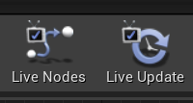

还可以使用自带的Debug方式，输出一些数字。

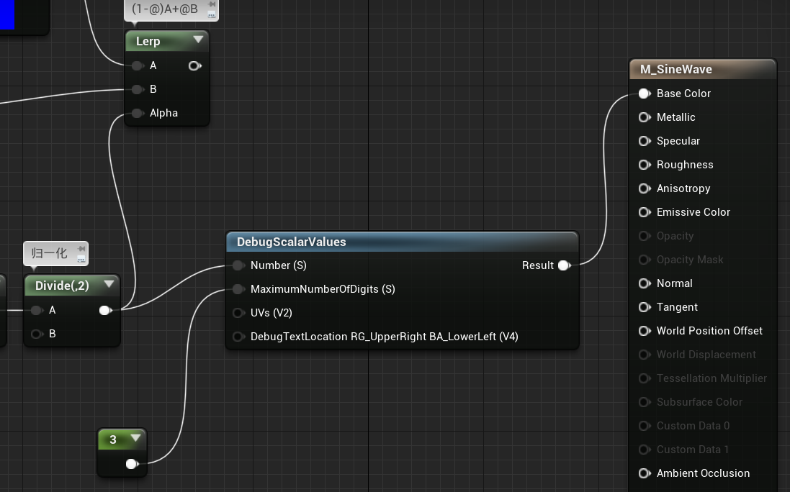

效果:

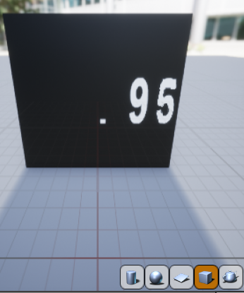

## 用C++驱动材质

新建材质：

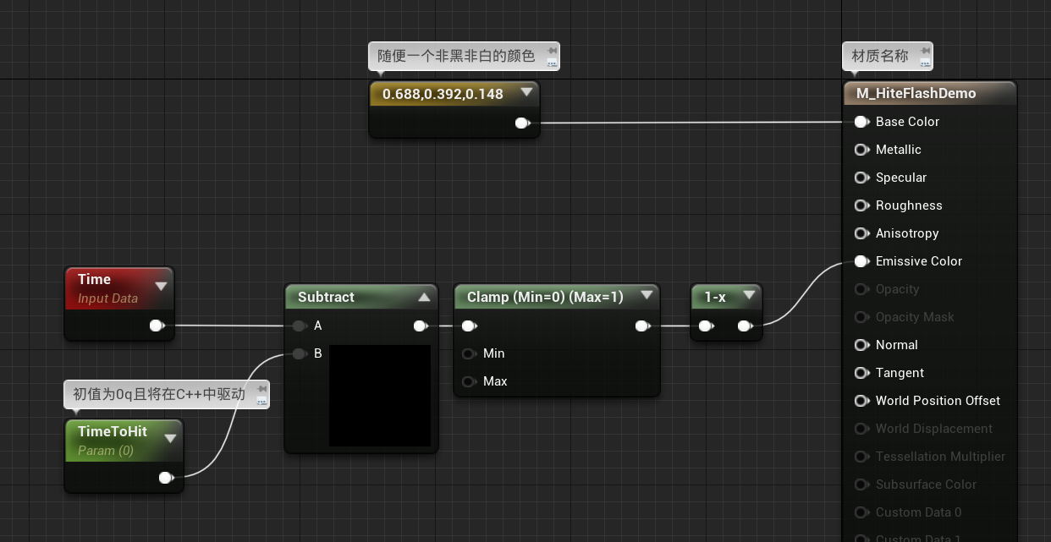

在C++中新建Actor：

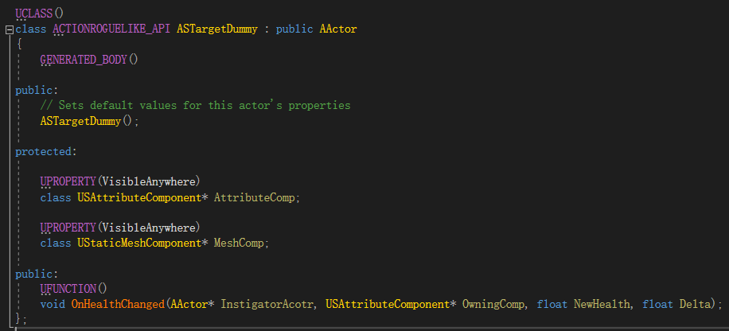

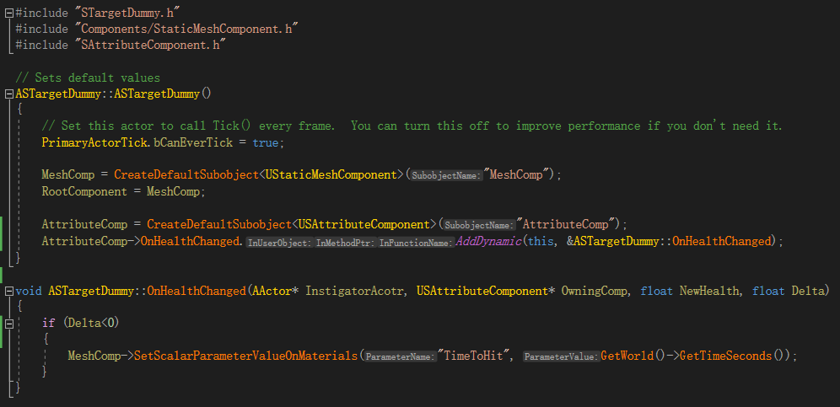

在创建个BP类，选择Mesh为Cube，材质为刚刚创建的材质即可。

可以在时间上乘上一个值，让闪烁变快一点：

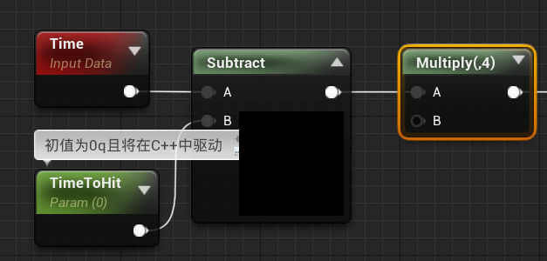

或许改成变量好一点：

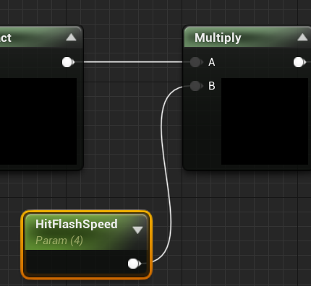

即可创建实例，实例的前缀最好是MI，材质的前缀为M方便区分。

## 逐渐溶解的材质

新建材质M_DissolveEffect，右键点击添加Texture Sample，在其Details面板中添加纹理：

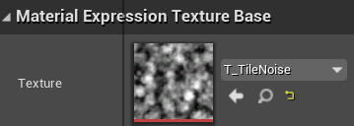

在主材质的Detail面中，勾选TwoSide、修改Blend Mode为Masked，即可修改遮挡：

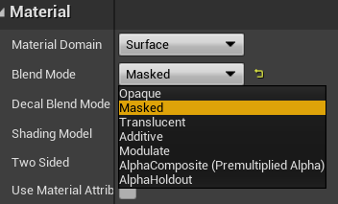 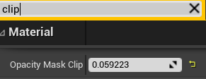

修改值为1，即可完全透明。

修改蓝图：

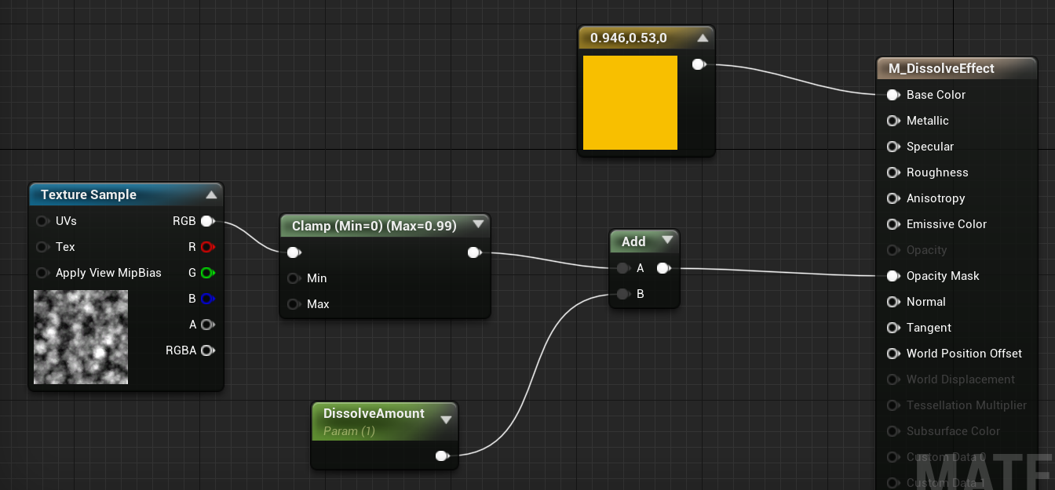

即可在其他地方通过Dissolve Amount变量驱动该材质，现在先使用时间来驱动，该变量备用：

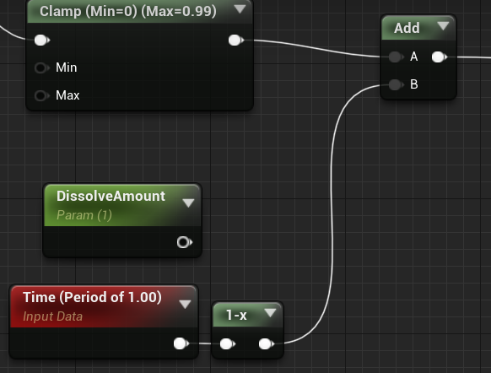

## 创建材质函数

右键内容浏览器可创建材质函数，命名为MF_HitFlashDemo，注意前缀MF。

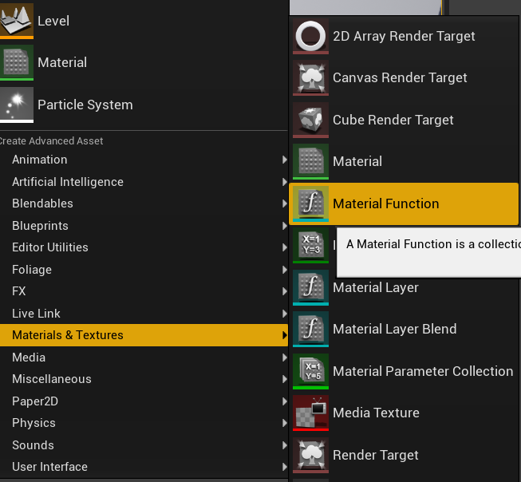

将M_HitFlashDemo中部分节点移到函数中，在函数Details面板中勾选Expose to Library，即可在其他材质中调用该材质函数：

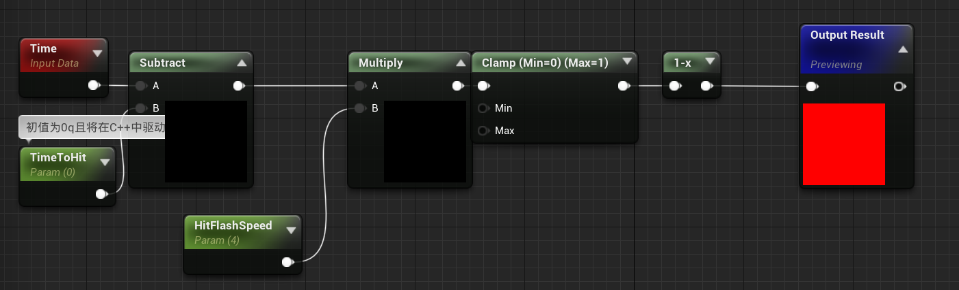

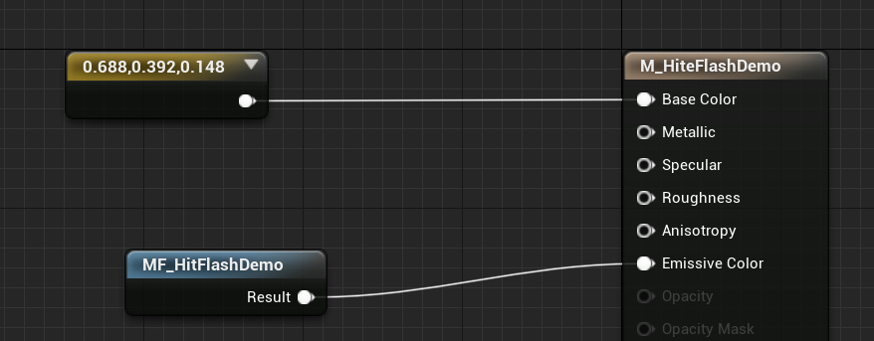

进一步完善该函数：右键添加FunctionInput，并做如下修改：

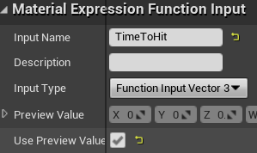 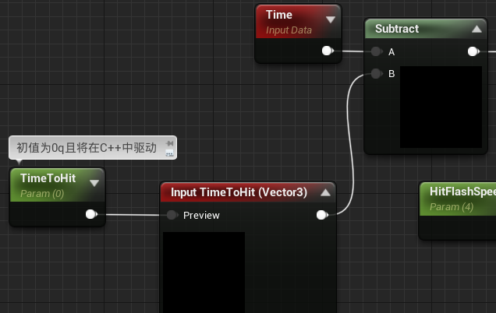

## UI材质

新建材质M_HealthBar，设置Material Domain为UI，并添加蓝图：

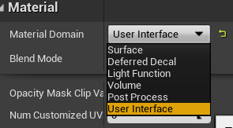

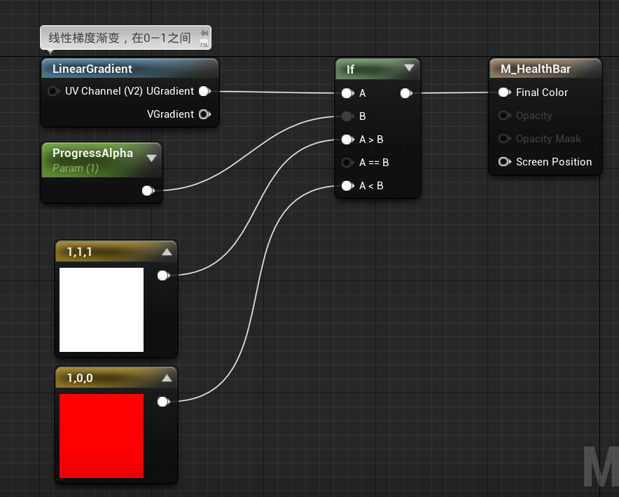

以下为LinearGradient节点的演示效果：

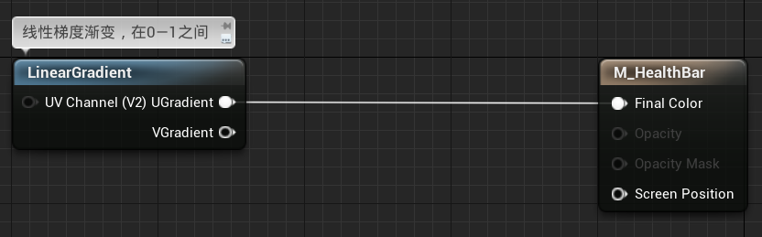

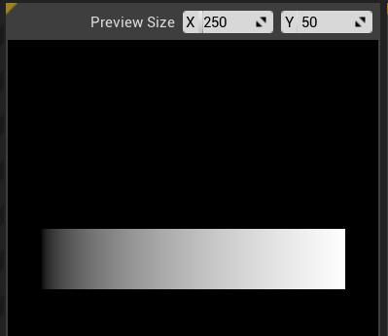

在健康UI中，用图片代替之前的健康条，并在修改该图片的纹理：

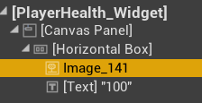

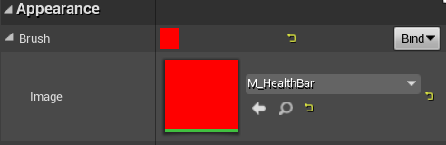

并修改对应蓝图：

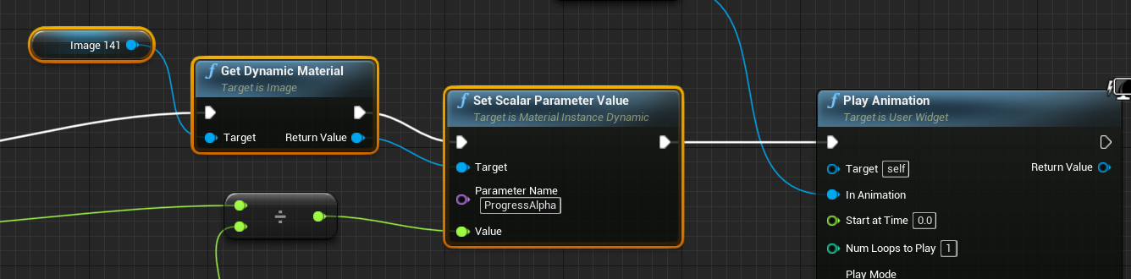

至此已完成自定义的健康条。

# 增加攻击方式（传送球、黑洞）

## 投射物基类

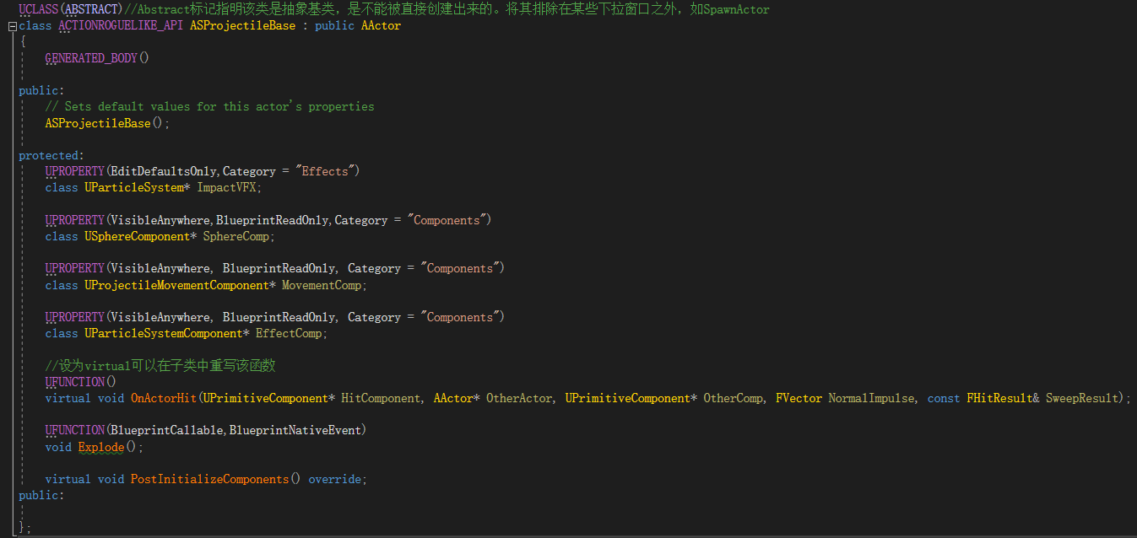

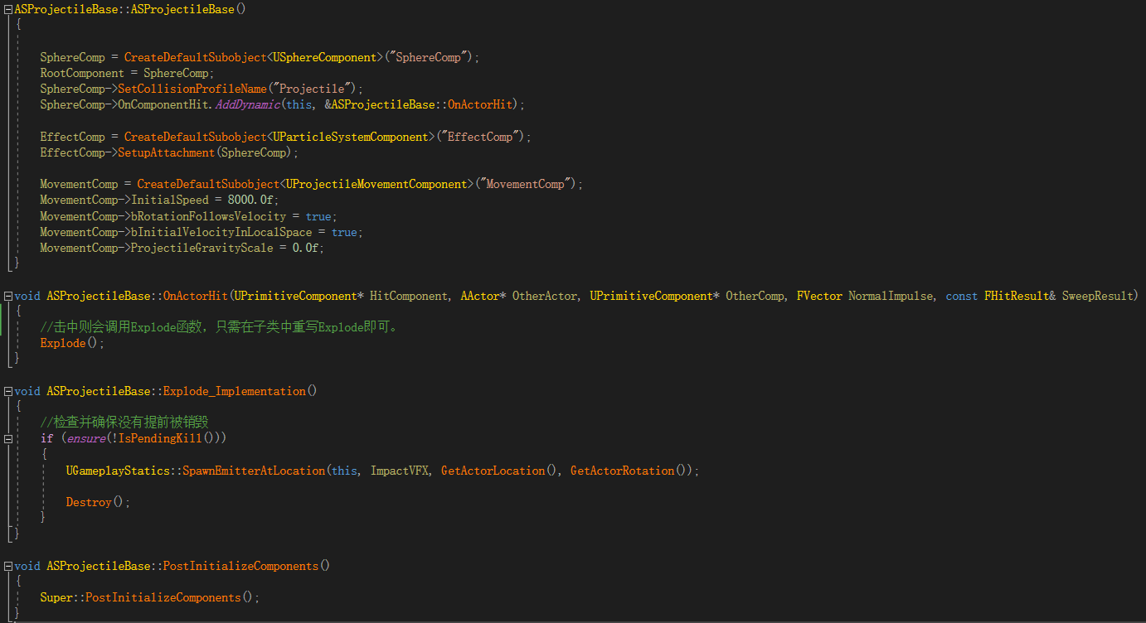

## 传送魔法攻击

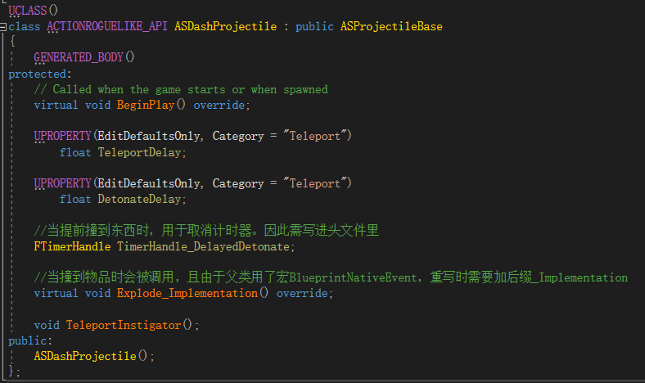

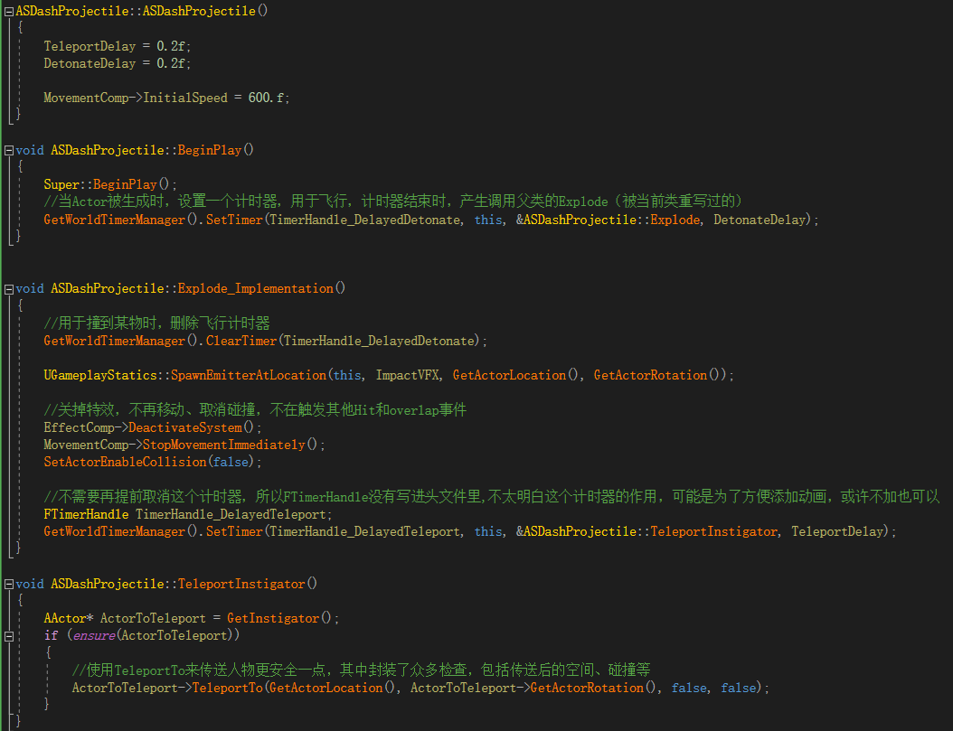

## 在SCharacter中添加函数：（目前加在SCharacter中）

生成投射物的函数：

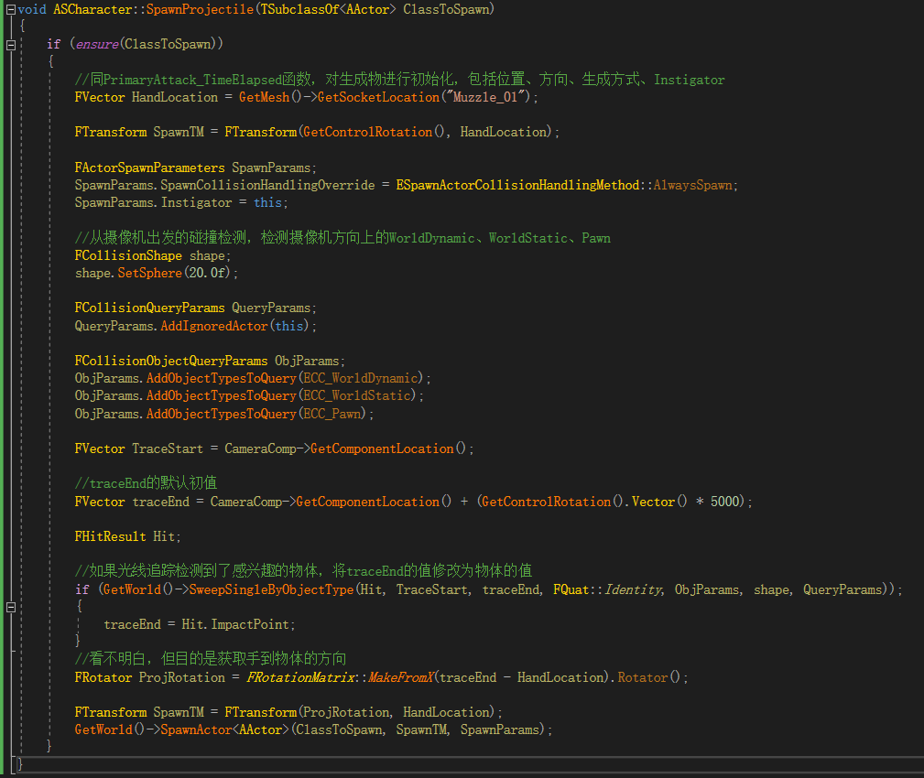

绑定按键：

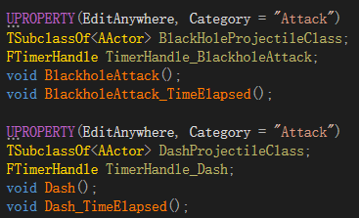

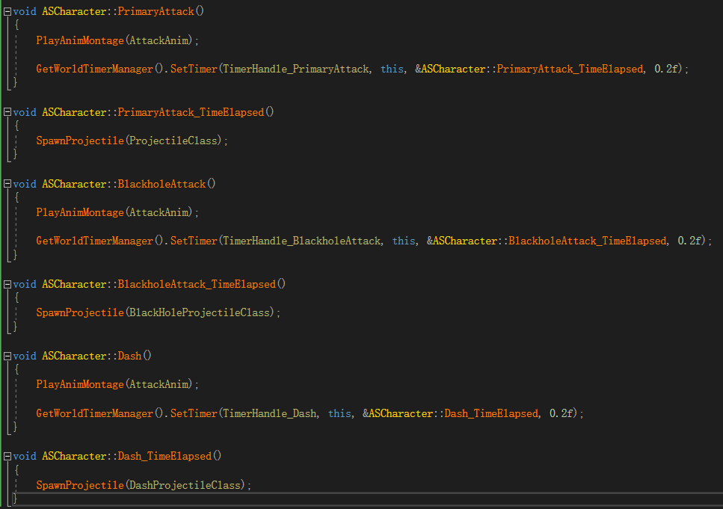



## 用蓝图实现黑洞

新建蓝图，继承自ASProjectileBase：

在球型组件中，增大半径到55、碰撞设为全部重叠、并新增一个RadiaForce，Attach到球组件下。设置径向力组件：

删除对pawn的影响：

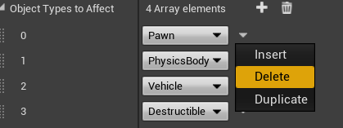

半径、力大小：

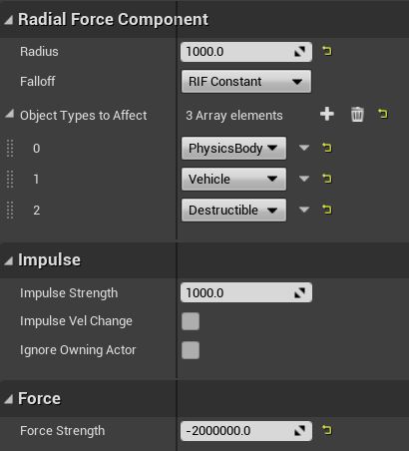

蓝图：

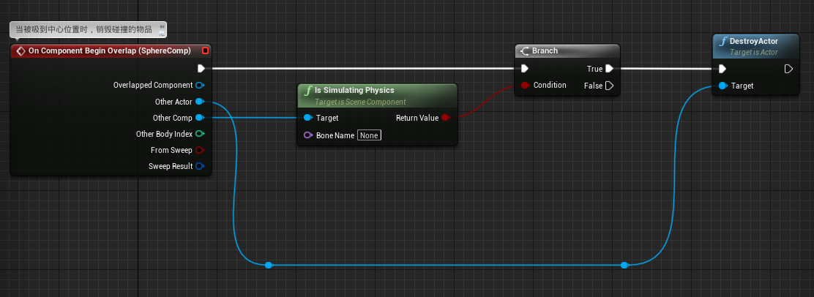

最后，为黑洞、Dash添加粒子特效，然后在角色蓝图中指定投射物即可：

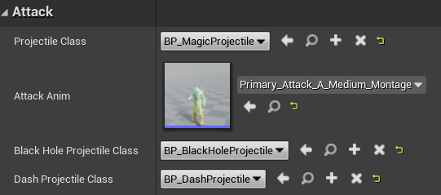

# 音频动画

## 添加飞弹声音

新建文件夹Sound，新建Sound Cue，命名为Magic Projectile_Loop

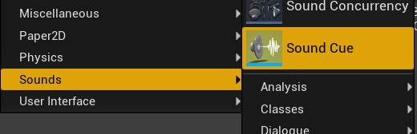

在内容浏览器中选中：

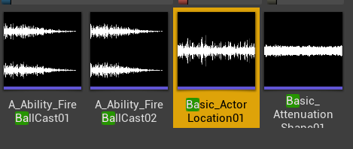

回到刚新建的cue编辑窗口，右键即可添加该Wave：

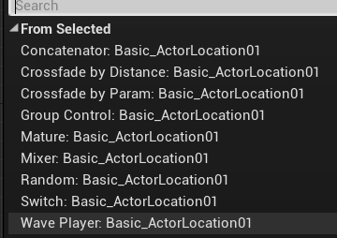

连线、并勾选Looping

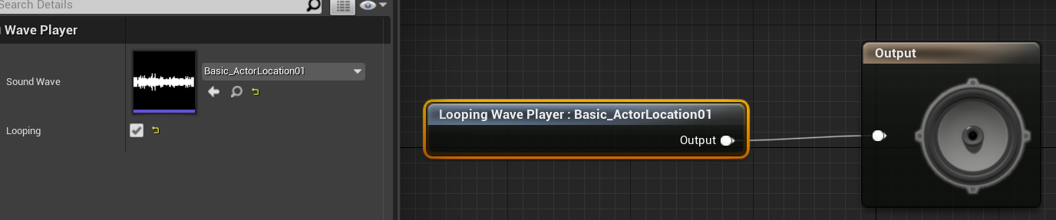

接下来我们新建Attenuation（衰减），我们希望声音随着魔法飞弹的远离而变小：

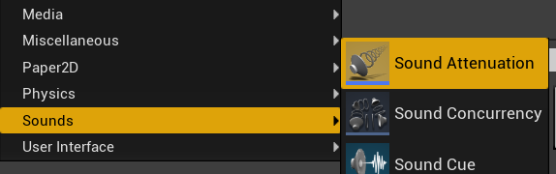

即可在刚才Cue的编辑窗口中选择新建的Attenuation：

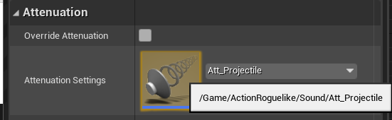

再次新建一个Cue，命名为MagicProjectile_Impact，这次同时选中内容浏览器中的两个文件，然后添加到Cue编辑窗口中：

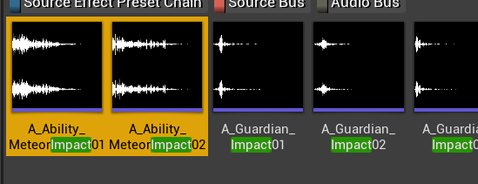

右键点击Random，播放声音时将随机从两个声音中选择其中一个：

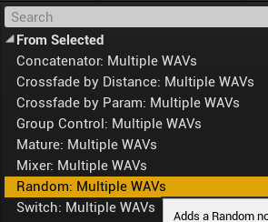

随后面板中即出现这样的节点：

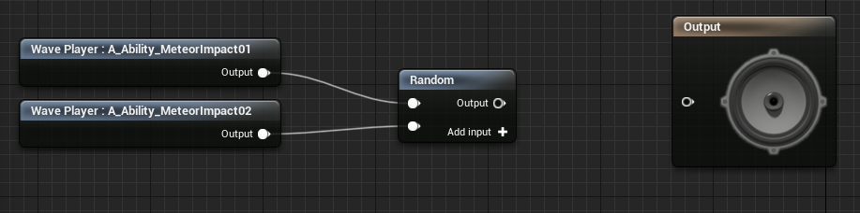

为飞弹飞行声音添加多普勒效应：

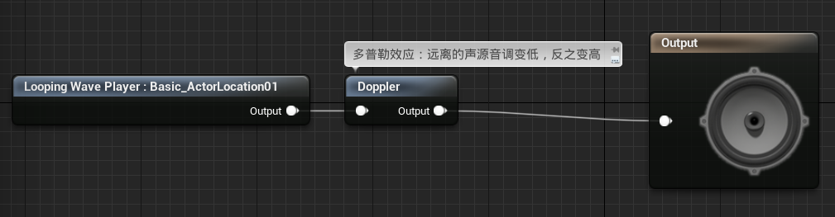

为飞弹爆炸添加随机音高和音量：

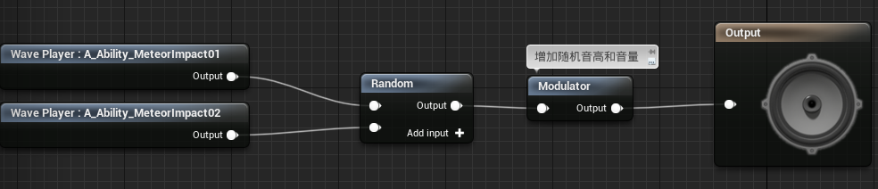

## 添加死亡动画

CTRL+P搜索并打开Gideon动画蓝图，打开后点击右下角栏目，从事件蓝图切换到动画蓝图：

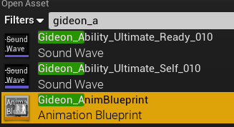 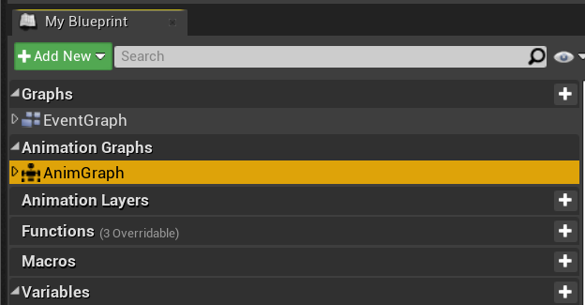

在如下位置添加节点：

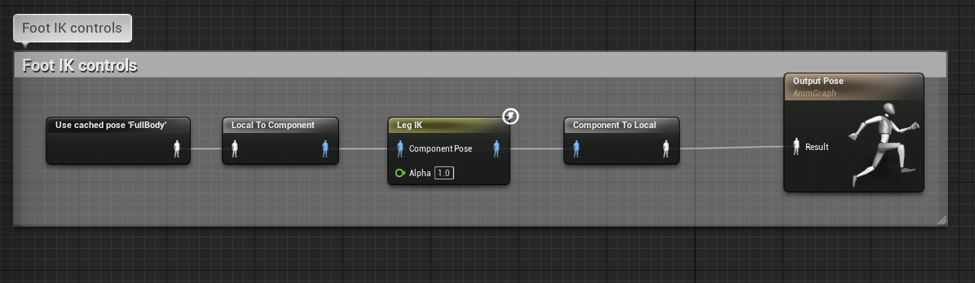

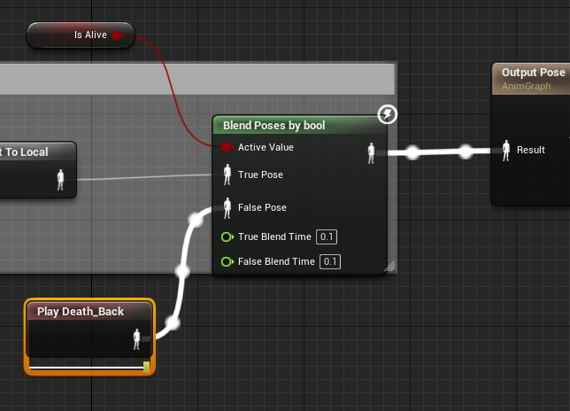

在Death_Back的Details面板中，取消循环播放。

在AttributeComponent中添加代码：（上为头文件、下为具体实现）

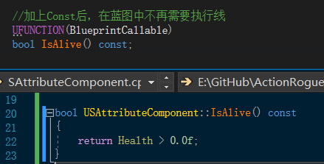

在SCharacter中添加代码：

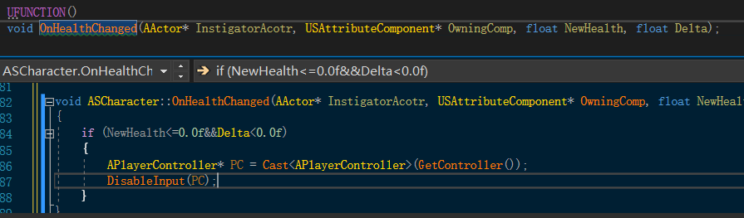

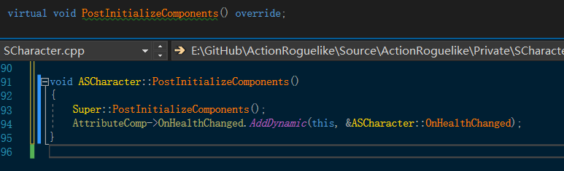

随后在事件蓝图中，添加节点：

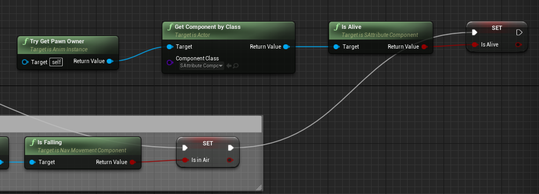

## UI显示伤害

新建Widget，只需在屏幕中放置一个文本，锚点选择左上角，Details修改如下：

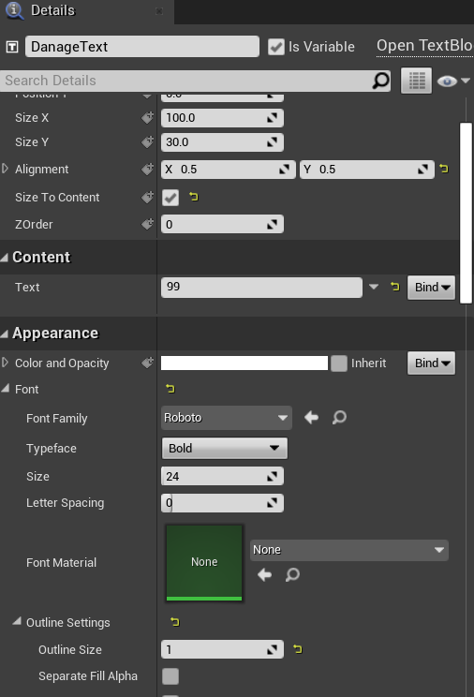

点击事件蓝图，新建变量，选择类型为Actor，勾选Instance Editable和Expose on Spawn

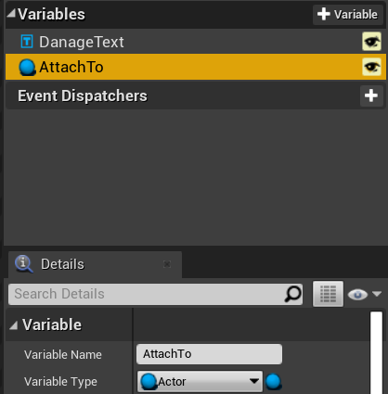

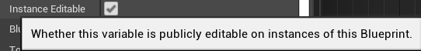

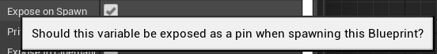

勾选这两个后，在BP_TargetDummy中，Create Widget，选择刚创建的Widget，即可在节点中看到AttachTo变量：

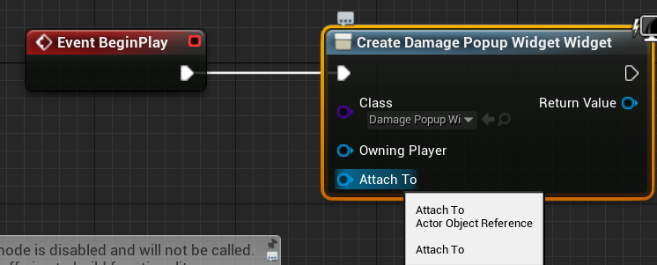

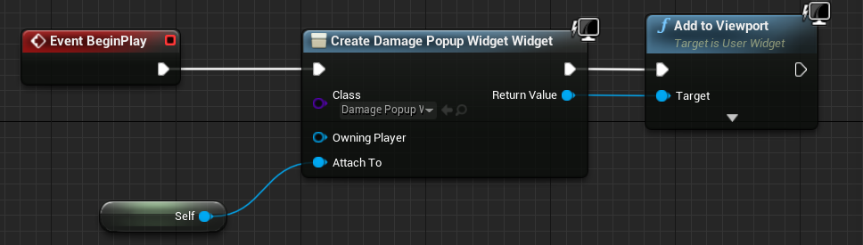

返回修改Widget的事件蓝图：

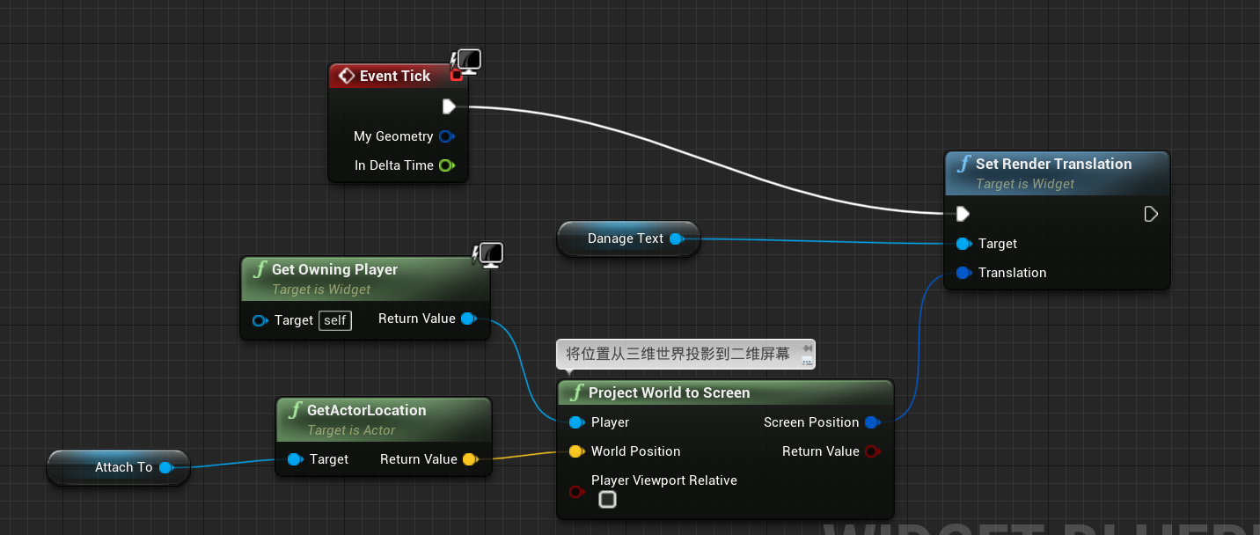

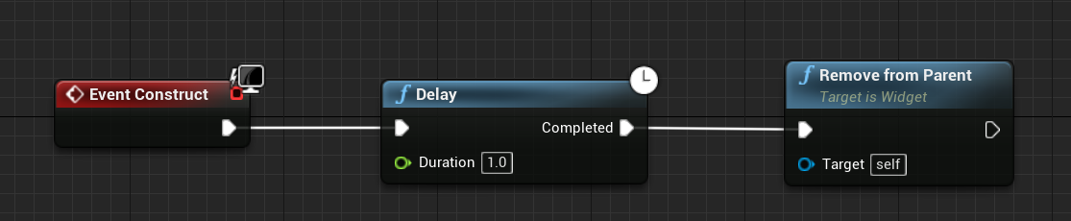

现在以及可以在地图场景中TargetDummy处显示文字了，且一秒后会消失。但由于屏幕本身的缩放与UMG自带的缩放不相同等原因，导致文字位置有所偏移，修改如下，在二维屏幕的位置除以缩放比例（之后的UMG位置偏移问题都可以这样解决）：

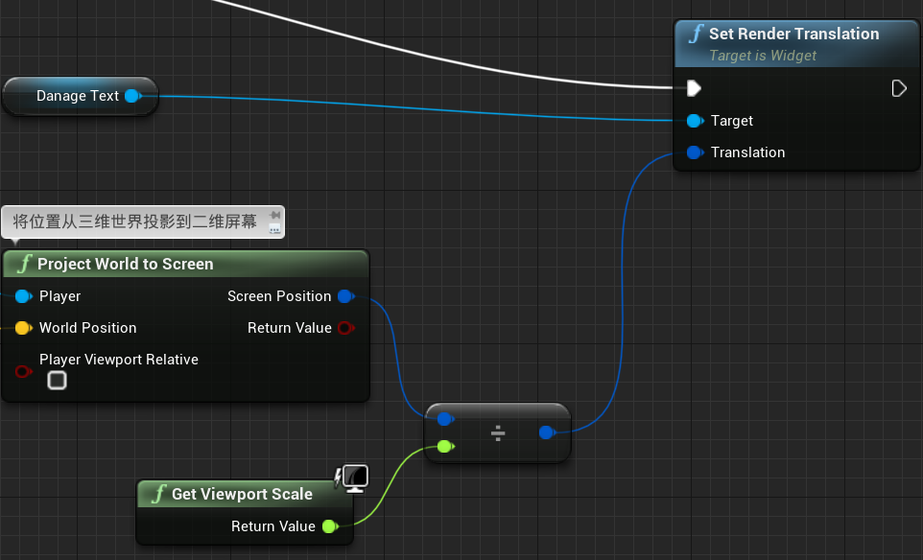

现在数值显示在了正确的位置，随后添加绑定即可。

AI(暂时不记笔记)